Table of contents

Penambangan Data
Second Edition.
Version date: March 07, 2026.
Buku ini dan dokumen pendukung termasuk slide dan tutorial lainya dapat di unduh bebas dari pendata.

1. Persiapan

1.1 Membuat enviroment untuk analisa data
Penambangan data membutuhkan tool dan perangkat yang dibutuhkan untuk melakukan analisa data. Kita perlu mempersiapkan lingkungan yang sesuai dengan kebutuhan kita dalam melakukan analis. Lingkungan adalah wadah untuk menampung library python sehingga kita secara konsisten dapat menggunakan library tanpa ada konflik terhadap yang library yang lain. Selanjutnya lingkungan ini disebut sebagai kernel dalam Jupyter lab
Berikut adalah panduan langkah demi langkah untuk menambah kernel baru di Jupyter Lab.

1.1.1 1. Pastikan Lingkungan Python Siap
Pastikan Anda memiliki lingkungan Python (venv atau conda) yang ingin Anda gunakan sebagai kernel sudah aktif. Jika belum ikuti panduan lengkap untuk membuat environment (lingkungan virtual) pada Python. Environment berguna untuk mengisolasi dependensi proyek agar tidak bentrok dengan proyek lain. Ada dua cara populer yang biasa digunakan: menggunakan modul bawaan venv atau menggunakan conda.
A. Menggunakan venv (Bawaan Python). Metode ini sudah tersedia secara default jika Anda menginstal Python dari python.org.
- Buat Environment Buka terminal atau command prompt, navigasi ke folder proyek Anda, lalu jalankan:
python -m venv envpendata
Aktifkan Environment Perintah aktivasi berbeda tergantung sistem operasi Anda.
- Windows (Command Prompt): bash
- envpendata\Scripts\activate
- Windows (PowerShell): bash
- envpendata\Scripts\Activate.ps1
- Mac / Linux: bash source envpendata/bin/activate
Setelash aktif, Anda akan melihat nama environment di awal baris terminal, contoh: (envpendata) C:\Users\Nama>.
B. Menggunakan conda (Anaconda/Miniconda)
Metode ini populer di kalangan data science karena memudahkan manajemen paket biner.
- Buat Environment Jalankan perintah berikut untuk membuat environment baru dengan versi Python tertentu:
conda create --name envpendata python=3.9
Anda akan diminta konfirmasi (y/n), ketik y lalu Enter.
- Aktifkan Environment
conda activate envpendata
- Cek environmet
Untuk memastikan Anda sudah berada di dalam environment yang benar, cek lokasi instalasi Python:
which python
(Atau where python di Windows).
Pastikan path yang muncul mengarah ke folder environment Anda (misalnya mengandung nama venv atau anaconda3/envs).
- Instal Paket
Setelah environment aktif, Anda bisa menginstal paket-paket yang diperlukan.
Menggunakan pip: (misal butuh paket pandas)
pip install numpy pandas
Menggunakan conda:
conda install numpy pandas

1.1.2 2. Instal ipykernel
Di dalam lingkungan Python tersebut, instal paket ipykernel menggunakan pip atau conda.
Menggunakan pip:
python -m pip install ipykernel
Menggunakan conda:
conda install ipykernel

1.1.3 3. Daftarkan Kernel ke Jupyter
Jalankan perintah berikut untuk mendaftarkan lingkungan Python saat ini sebagai kernel Jupyter yang baru.
python -m ipykernel install --user --name=nama_kernel --display-name "Nama Tampilan"
Contoh: Jika Jika nama enviromentnyA adalah enpendata maka
python -m ipykernel install --user --name=envpendata --display-name "myenvpendata)"

1.1.4 4. Verifikasi Instalasi
Untuk memastikan kernel sudah terdaftar, jalankan perintah berikut di terminal:
jupyter kernelspec list
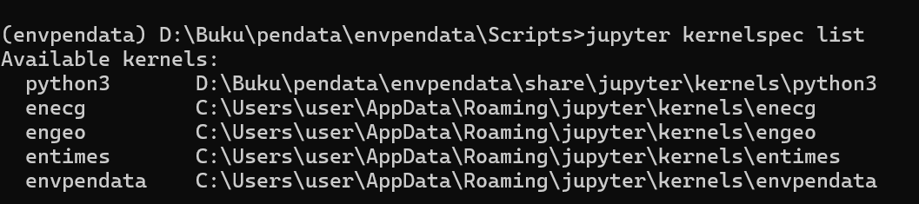
Anda akan melihat daftar kernel yang tersedia, termasuk kernel baru yang saja Anda tambahkan.

1.1.5 5. Pilih Kernel di Jupyter Lab
- Buka Jupyter Lab.
- Buat notebook baru (File > New > Notebook).
- Pilih kernel yang baru ditambahkan dari daftar yang muncul.
- Atau, jika notebook sudah terbuka, ganti kernel melalui menu Kernel > Change Kernel.
Berikut tampilan kernel yang ada pada jupyter lab
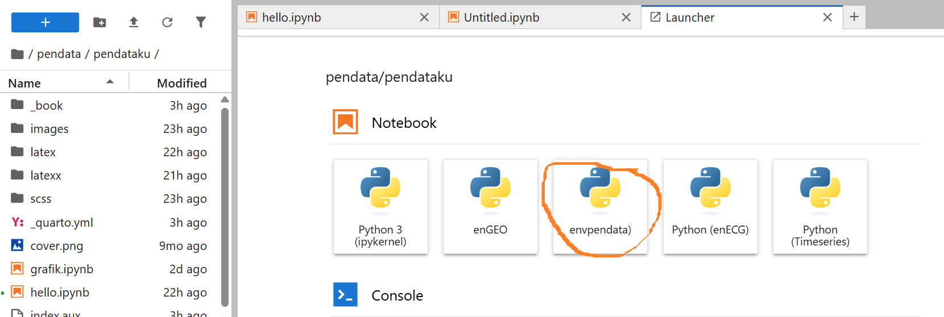

1.1.6 6. Menghapus Kernel (Opsional)
Jika ingin menghapus kernel tertentu, gunakan perintah berikut:
jupyter kernelspec uninstall nama_kernel
Contoh:
jupyter kernelspec uninstall envpendata
Dengan langkah ini, Anda sudah berhasil menambah kernel kustom di Jupyter Lab.

2. Proses Data Mining
Prosedur yang digunakan untuk melakukan pemodelan dan analisis data mining telah mengalami transformasi panjang dari domain penelitian akademis menjadi proses industri yang sistematis yang dilakukan oleh analis bisnis dan kuantitatif. Beberapa metodologi telah diusulkan untuk menuangkan langkah-langkah pengembangan dan penerapan model data mining ke dalam proses yang terstandarisasi. Berbagai metodologi data mining membentuk aktivitas yang dilakukan dalam analisa data yang khas menjadi serangkaian langkah atau tugas yang logis. Dua dua metodologi utama mendominasi praktik data mining yaitu CRISP dan SEMMA.
CRISP, yang merupakan singkatan dari Cross Industry Standard Process untuk data mining, adalah inisiatif dari konsorsium vendor perangkat lunak dan pengguna industri teknologi data mining untuk menstandarisasi proses data mining. Dokumen CRISP asli dapat ditemukan di http://www.crisp-dm.org/. Di sisi lain, SEMMA, yang merupakan singkatan dari Sample, Explore, Modify, Model, Assess, telah dikampanyekan oleh SAS Institute. SAS telah meluncurkan platform perangkat lunak data mining (SAS Enterprise Miner) yang mengimplementasikan SEMMA. Untuk deskripsi lengkap tentang SEMMA dan SAS Enterprise Miner, kunjungi situs web SAS: http://www.sas.com/.
Selain SEMMA dan CRISP, banyak metodologi lain mencoba melakukan hal yang sama, yaitu memecah proses data mining menjadi urutan langkah-langkah yang harus diikuti oleh analis untuk tujuan untuk menstandarisasi langkah-langkah analisa data.
Semua metodologi mengandung serangkaian tugas utama yaitu
- Mengumpulkan data yang relevan yang diekstraksi dari database atau data warehouse ke dalam satu tabel yang berisi semua variabel yang dibutuhkan untuk pemodelan. Tabel ini umumnya dikenal sebagai mining view atau rollup file. Ketika ukuran data tidak dapat ditangani secara efisien oleh alat pemodelan data yang tersedia, maka teknik sampling digunakan dalam beberapa kasus untuk analisa data
- Melakukan eksplorasi data untuk mendapatkan beberapa wawasan tentang hubungan di antara data dan untuk membuat ringkasan sifat-sifatnya. Ini dikenal sebagai EDA (Exploratory Data Analysis).
- Melakukan transformasi data atau secara umum melakukan rekayasa fitur untuk mempersiapkan variabel-variabel ataru fitur yang disesuaikan dengan model yang direncanakan.
- Merencanakan dan mengembangkan model data mining sesuai dengan tujuan analisa dan proses pelatihan dengan memperhatikan jenis variabel atau fitur yang terlibat. Tidak semua variabel yang tersedia digunakan dalam fase pemodelan. Oleh karena itu, prosedur reduksi data sering dipanggil untuk memilih set variabel yang paling berguna.
- Model data mining dievaluasi dan model dengan kinerja terbaik dipilih menurut beberapa kriteria kinerja. Biasanya, langkah-langkah ini dilakukan secara iteratif, dan tidak harus dalam urutan linier yang disajikan. Sebagai contoh, seseorang mungkin mengekstrak mining view, melakukan EDA, membangun seperangkat model, dan kemudian, berdasarkan hasil evaluasi model-model ini, memutuskan untuk memperkenalkan serangkaian transformasi dan langkah-langkah reduksi data dalam upaya untuk meningkatkan kinerja model.
Dari lima langkah dalam proses data mining, langkah-langkah ekstraksi dan persiapan data dapat memakan waktu hingga 80% dari waktu proyek. Selain itu, untuk menghindari situasi “garbage in, garbage out”, kita harus memastikan bahwa kita telah mengekstraksi data yang tepat dan paling berguna. Oleh karena itu, ekstraksi dan persiapan data harus menjadi prioritas dalam perencanaan dan pelaksanaan proyek data mining.

2.1 Cross Industry Standard Process (CRISP)
Cross Industry Standard Process adalah standar proses data mining yang digunakan untuk melakukan penambangan data berdasarkan hasil konsorsium vendor perangkat lunak dan pengguna industri teknologi data mining , yang dikenal sebagai CRISP-DM,. Model ini adalah model proses standar terbuka yang menggambarkan pendekatan umum yang digunakan oleh para ahli penambangan data. Model proses penambangan data ini memberikan gambaran umum siklus hidup proyek penambangan data yang berisi fase proyek unuk tugas masing-masing fase dan menjelaskan hubungan antara aktifitas aktifitas yang dilakukan seperti gambar berikut:
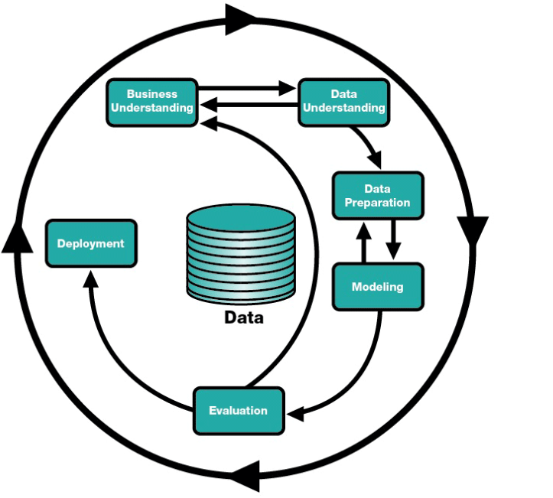

2.1.1 Memahami Bisnis (Business Understanding )

2.1.1.1 Menentukan Tujuan Bisnis
Tahapan ini menfokuskan pada pemahaman tujuan projek dan kebutuhan-kebutuhan yang diinginkan bisnis, kemudian merubahnya pengetahuan ini untuk mendefinisikan data mining dan rencana yang ingin dilakukan untuk mencapai tujuan bisnis. Tahaapan ini dilakukan untuk memahami secara menyeluruh, dari perspektif bisnis, apa yang benar-benar ingin dicapai oleh pelanggan. Selain itu pada tahapan ini analisa perlu dilakukan untuk mengungkap faktor-faktor penting, yang dapat mempengaruhi hasil proyek data mining.

2.1.1.2 Membuat Rencana Proyek
Menjelaskan rencana projek dilakuan untuk mencapai tujuan penambangan data sehingga dapat mencapai tujuan bisnis yang diinginkan. Rencana tersebut harus menentukan langkah-langkah yang harus dilakukan selama proyek , termasuk pemilihan tool dan teknik yang akan digunakan

2.1.1.3 Menilai situasi dan kondisi
Dalam hal pencarian fakta yang lebih rinci tentang semua sumber daya, kendala, asumsi, dan faktor-faktor lain yang harus dipertimbangkan dalam menentukan tujuan analisis data dan rencana proyek. Menilai sefara rinci kondisi lingkungan bisnis dan tujuan bisnis akan menentukan keberhasilan projek data mining
Output dari ini adalah
- Inventaris sumber daya Daftar sumber daya yang tersedia untuk proyek, termasuk personil (pakar bisnis, pakar data, dukungan teknis, pakar penambangan data), data ( akses ke data langsung, gudang, atau operasional), sumber daya komputasi (platform perangkat keras), dan perangkat lunak (alat penambangan data, perangkat lunak lain yang relevan)
- Persyaratan, asumsi dan kendala
Mendaftar semua persyaratan proyek, termasuk jadwal penyelesaian, kelengkapan dan kualitas hasil, dan keamanan, serta masalah hukum. Salah satu bagian dari tahapan ini akan memastikan apakah secara legal diizinkan menggunakannya data. Buat daftar asumsi-asumsi terkait dengan projek. Misalakan apakah apakah diasumsikan untuk memungkinkan memverifikasi selama penambangan data. Buat daftar kendala pada proyek. Ini mungkin merupakan kendala pada ketersediaan sumber daya, tetapi juga dapat mencakup kendala teknologi seperti ukuran data yang digunakan untuk pemodelan
- Mendaftar resiko yang akan dihadapi selama projek berlangsung (jika kemungkinan projek gagal)

2.1.2 Memahami data ( data understanding )
Tahapan memahami data dimulai dengan mengumpulkan data awal dan dilanjutkan dengan dengan kegiatan-kegiatan untuk mendapatkan data yang lazim serta identifikasi data yang berkualitas, pemahaman data sangat diperlukan untuk mendeteksi bagian yang menarik dari data sehingga dapat membangun hipotesa terhadap informasi yang tersembunyi

2.1.2.1 Mengumpulkan data awal
- Tugas
Mendaftar data yang ada. Pengumpulan data diperlukan untuk memahami data. Misalkan, jika anda menggunakan tool khusus untuk memahami data, untuk menjadikan benar-benar memahami data maka data tersebut perlu diproses kedalam tool ini. Langkah ini terkait dengan langkah persiapan data. Jika anda membutuhkan berbagai sumber data, integrasi atau penyatuan data diperlukan
- Keluaran
Daftar data yang di hasilkan dan dimana data tersebut berada, serta metode yang digunakan untuk mendapatkan data tersebut dan masalah-masalah dari data tersebut. Pada masa yang akan datang hasil dari tahapan ini sangat membantu jika kita melakukan data mining pada projek yang sama

2.1.2.2 Mendiskripsikan data
- Tugas
Mendeskripsikan data. Mengamati secara kasar dan yang tampak dari data yang diperoleh dan mendokumentasikan deskripsi data tersebut
- Keluaran
Report dari diskripsi data. Mendeskripsikan data yang didapat, diantaranya; format dari data, jumlah data, misalkan jumlah record dan field dari masing-masing tabel, identitas dari field-field (atribut-atribut) dan karakteristik yang tampak dari data yang sudah dikumpulkan. Apakah data memenuhi kebutuhan yang terkait

2.1.2.3 Ekplorasi data /Menyelidiki data
- Tugas
Melakukan pertanyaan data mining yang dapat dilakukan dengan menggunakan queri, visualisasi dan reporting. tugas prediksi, analisa statistic sederhana, hubungan antara atribut, tugas ini terkait dengan tujuan data mining, dan persiapan data lebih lanjut
- Keluaran
Laporan data explorasi. Pada kegitatan ini adalah menemukan hipotesa awal dan pengaruhnya pada akhir projek. Keluaran dari kegiatan ini diantaranya adalah grafik, dan plot yang menentukan karakteristik data atau yang terkait dengan sebagian data untuk penyelidikan lebih lanjut

2.1.2.4 Verifikasi qualitas data
- Tugas
Menyelidiki qualitas data dilakukan dengan untuk mengetahui apakah data lengkap ( apakah mencakup semua kebutuhan data yang diperlukan?). Apakah data tersebut mengandung error dan jika ada error-error bagaimana data yang seharusnya ?Apakah ada missing value dalam data? Apakah ada data pencilan (outlier) Jika ada maka bagaimanamenyelesaikannya?. Pada tahapan ini juga perlu mengidentifikas konsistensi data. Selain itu tugas yang dilakukan juga adalah mengidentifikasi terkait duplikasi data.
- Keluaran
Laporan data yang berkualitas. Daftar dari verifikasi data yang berkualitas, jika ada masalah dengan kualitas ada, maka daftar penyelesaian yang memungkinkan untuk memperbaiki kualitas data. Penyelesaian dari qualitas data secara umum sangat bergantung pada data.

2.1.3 Persiapan data
Tahap mempersiapkan data mencakup semua aktifitas untuk membangun dataset akhir (data yang digunakan untuk tool pemodelan) dari data mentah awal. Tugas persiapan data lebih memungkinkan untuk dilakukan beberapa kali dan tidak ada ketentuan. Tugas-tugasnya diantaranya adalah memilih table, record dan atribut juga tranformasi dan membersihkan data.
Output dari persiapan data adalah data set. Data data ini akan digunakan untuk pemodelan atau tugas analisa utama dari projek. Selain itu deskripsi dari data yang akan digunakan untuk pemodelan atau pekerjaan analisa utama dari projek. Tugas-tugas dari persiapan data diantaranya adalah:

2.1.3.1 Memilih data ( Select data)
- Tugas
Menentukan data yang digunakan untuk analisa. Kriteria yang digunakan harus ada keterkaitan dengan tujuan data mining, kualitas data batasan-batasan teknis seperti batasan volume data tipe data. Perhatikan bahwa pemilihan data mencakup pemilihan atribut ( kolom-kolom ) dan juga pemilihan records (baris-baris) dalam tabel
- Keluaran
Daftar data yang akan digunakan dan dikeluarkan serta alasan-alasan mengapa data digunakan atau dikeluarkan.

2.1.3.2 Membersihkan data ( Clean data)
- Tugas > Pada tahapan ini adalah bagaimana meningkatkan kualitas data sesuai dengan teknik yang dipilih. Beberapa diantaranya adalah memilih sebagian data yang bersih dan menyisipkan data yang hilang dengan teknik menyisipkan data hilang menggunakan model yang baik.
- Keluaran > Penjelasan atas keputusan dan tindakan apa yang diambil untuk menangani kualitas data serta serta dampak kemungkinan hasil analisis

2.1.3.3 Integrasi data ( integrate data)
- Tugas > Pada tahapan ini dilakukan proses penggabungan dari beberapa informasi misalkan dalam bentuk beberapa tabel untuk membentuk inforasi baru yang merupakan gabungan dari beberapa tabel
- Keluaran
Data gabungan yang terbentuk dari beberapa tabel

2.1.4 Pemodelan
Pada tahapan ini membangun suatu model dari data yang diperoleh dari langkah sebelumnya untuk menjawab pertanyaan kebutuhan bisnis dengan berbagai macam metode. Beberapa metode yang dapat digunakan adalah metode statistik, pembelajaran mesin, riset operasi dan sebagainya. Dalam melakukan pemodelan data beberapa hal yang dilakukan adalah memilih variabel model, menjalankan model, dan mendiagnosa.

3. PROSES DATA MINING
Prosedur yang digunakan untuk melakukan pemodelan dan analisis data mining telah mengalami transformasi panjang dari domain penelitian akademis menjadi proses industri yang sistematis yang dilakukan oleh analis bisnis dan kuantitatif. Beberapa metodologi telah diusulkan untuk menuangkan langkah-langkah pengembangan dan penerapan model data mining ke dalam proses yang terstandarisasi. Berbagai metodologi data mining membentuk aktivitas yang dilakukan dalam analisa data yang khas menjadi serangkaian langkah atau tugas yang logis. Dua dua metodologi utama mendominasi praktik data mining yaitu CRISP dan SEMMA.
CRISP, yang merupakan singkatan dari Cross Industry Standard Process untuk data mining, adalah inisiatif dari konsorsium vendor perangkat lunak dan pengguna industri teknologi data mining untuk menstandarisasi proses data mining. Dokumen CRISP asli dapat ditemukan di http://www.crisp-dm.org/. Di sisi lain, SEMMA, yang merupakan singkatan dari Sample, Explore, Modify, Model, Assess, telah dikampanyekan oleh SAS Institute. SAS telah meluncurkan platform perangkat lunak data mining (SAS Enterprise Miner) yang mengimplementasikan SEMMA. Untuk deskripsi lengkap tentang SEMMA dan SAS Enterprise Miner, kunjungi situs web SAS: http://www.sas.com/.
Selain SEMMA dan CRISP, banyak metodologi lain mencoba melakukan hal yang sama, yaitu memecah proses data mining menjadi urutan langkah-langkah yang harus diikuti oleh analis untuk tujuan untuk menstandarisasi langkah-langkah analisa data.
Semua metodologi mengandung serangkaian tugas utama yaitu
- Mengumpulkan data yang relevan yang diekstraksi dari database atau data warehouse ke dalam satu tabel yang berisi semua variabel yang dibutuhkan untuk pemodelan. Tabel ini umumnya dikenal sebagai mining view atau rollup file. Ketika ukuran data tidak dapat ditangani secara efisien oleh alat pemodelan data yang tersedia, maka teknik sampling digunakan dalam beberapa kasus untuk analisa data
- Melakukan eksplorasi data untuk mendapatkan beberapa wawasan tentang hubungan di antara data dan untuk membuat ringkasan sifat-sifatnya. Ini dikenal sebagai EDA (Exploratory Data Analysis).
- Melakukan transformasi data atau secara umum melakukan rekayasa fitur untuk mempersiapkan variabel-variabel ataru fitur yang disesuaikan dengan model yang direncanakan.
- Merencanakan dan mengembangkan model data mining sesuai dengan tujuan analisa dan proses pelatihan dengan memperhatikan jenis variabel atau fitur yang terlibat. Tidak semua variabel yang tersedia digunakan dalam fase pemodelan. Oleh karena itu, prosedur reduksi data sering dipanggil untuk memilih set variabel yang paling berguna.
- Model data mining dievaluasi dan model dengan kinerja terbaik dipilih menurut beberapa kriteria kinerja. Biasanya, langkah-langkah ini dilakukan secara iteratif, dan tidak harus dalam urutan linier yang disajikan. Sebagai contoh, seseorang mungkin mengekstrak mining view, melakukan EDA, membangun seperangkat model, dan kemudian, berdasarkan hasil evaluasi model-model ini, memutuskan untuk memperkenalkan serangkaian transformasi dan langkah-langkah reduksi data dalam upaya untuk meningkatkan kinerja model.
Dari lima langkah dalam proses data mining, langkah-langkah ekstraksi dan persiapan data dapat memakan waktu hingga 80% dari waktu proyek. Selain itu, untuk menghindari situasi “garbage in, garbage out”, kita harus memastikan bahwa kita telah mengekstraksi data yang tepat dan paling berguna. Oleh karena itu, ekstraksi dan persiapan data harus menjadi prioritas dalam perencanaan dan pelaksanaan proyek data mining.

3.1 Cross Industry Standard Process (CRISP)
Cross Industry Standard Process adalah standar proses data mining yang digunakan untuk melakukan penambangan data berdasarkan hasil konsorsium vendor perangkat lunak dan pengguna industri teknologi data mining , yang dikenal sebagai CRISP-DM,. Model ini adalah model proses standar terbuka yang menggambarkan pendekatan umum yang digunakan oleh para ahli penambangan data. Model proses penambangan data ini memberikan gambaran umum siklus hidup proyek penambangan data yang berisi fase proyek unuk tugas masing-masing fase dan menjelaskan hubungan antara aktifitas aktifitas yang dilakukan seperti gambar berikut:


3.1.1 Memahami Bisnis (Business Understanding )

3.1.1.1 Menentukan Tujuan Bisnis
Tahapan ini menfokuskan pada pemahaman tujuan projek dan kebutuhan-kebutuhan yang diinginkan bisnis, kemudian merubahnya pengetahuan ini untuk mendefinisikan data mining dan rencana yang ingin dilakukan untuk mencapai tujuan bisnis. Tahaapan ini dilakukan untuk memahami secara menyeluruh, dari perspektif bisnis, apa yang benar-benar ingin dicapai oleh pelanggan. Selain itu pada tahapan ini analisa perlu dilakukan untuk mengungkap faktor-faktor penting, yang dapat mempengaruhi hasil proyek data mining.

3.1.1.2 Membuat Rencana Proyek
Menjelaskan rencana projek dilakuan untuk mencapai tujuan penambangan data sehingga dapat mencapai tujuan bisnis yang diinginkan. Rencana tersebut harus menentukan langkah-langkah yang harus dilakukan selama proyek , termasuk pemilihan tool dan teknik yang akan digunakan

3.1.1.3 Menilai situasi dan kondisi
Dalam hal pencarian fakta yang lebih rinci tentang semua sumber daya, kendala, asumsi, dan faktor-faktor lain yang harus dipertimbangkan dalam menentukan tujuan analisis data dan rencana proyek. Menilai sefara rinci kondisi lingkungan bisnis dan tujuan bisnis akan menentukan keberhasilan projek data mining
Output dari ini adalah
- Inventaris sumber daya Daftar sumber daya yang tersedia untuk proyek, termasuk personil (pakar bisnis, pakar data, dukungan teknis, pakar penambangan data), data ( akses ke data langsung, gudang, atau operasional), sumber daya komputasi (platform perangkat keras), dan perangkat lunak (alat penambangan data, perangkat lunak lain yang relevan)
- Persyaratan, asumsi dan kendala
Mendaftar semua persyaratan proyek, termasuk jadwal penyelesaian, kelengkapan dan kualitas hasil, dan keamanan, serta masalah hukum. Salah satu bagian dari tahapan ini akan memastikan apakah secara legal diizinkan menggunakannya data. Buat daftar asumsi-asumsi terkait dengan projek. Misalakan apakah apakah diasumsikan untuk memungkinkan memverifikasi selama penambangan data. Buat daftar kendala pada proyek. Ini mungkin merupakan kendala pada ketersediaan sumber daya, tetapi juga dapat mencakup kendala teknologi seperti ukuran data yang digunakan untuk pemodelan
- Mendaftar resiko yang akan dihadapi selama projek berlangsung (jika kemungkinan projek gagal)

3.1.2 Memahami data ( data understanding )
Tahapan memahami data dimulai dengan mengumpulkan data awal dan dilanjutkan dengan dengan kegiatan-kegiatan untuk mendapatkan data yang lazim serta identifikasi data yang berkualitas, pemahaman data sangat diperlukan untuk mendeteksi bagian yang menarik dari data sehingga dapat membangun hipotesa terhadap informasi yang tersembunyi

3.1.2.1 Mengumpulkan data awal
- Tugas
Mendaftar data yang ada. Pengumpulan data diperlukan untuk memahami data. Misalkan, jika anda menggunakan tool khusus untuk memahami data, untuk menjadikan benar-benar memahami data maka data tersebut perlu diproses kedalam tool ini. Langkah ini terkait dengan langkah persiapan data. Jika anda membutuhkan berbagai sumber data, integrasi atau penyatuan data diperlukan
- Keluaran
Daftar data yang di hasilkan dan dimana data tersebut berada, serta metode yang digunakan untuk mendapatkan data tersebut dan masalah-masalah dari data tersebut. Pada masa yang akan datang hasil dari tahapan ini sangat membantu jika kita melakukan data mining pada projek yang sama

3.1.2.2 Mendiskripsikan data
- Tugas
Mendeskripsikan data. Mengamati secara kasar dan yang tampak dari data yang diperoleh dan mendokumentasikan deskripsi data tersebut
- Keluaran
Report dari diskripsi data. Mendeskripsikan data yang didapat, diantaranya; format dari data, jumlah data, misalkan jumlah record dan field dari masing-masing tabel, identitas dari field-field (atribut-atribut) dan karakteristik yang tampak dari data yang sudah dikumpulkan. Apakah data memenuhi kebutuhan yang terkait

3.1.2.3 Ekplorasi data /Menyelidiki data
- Tugas
Melakukan pertanyaan data mining yang dapat dilakukan dengan menggunakan queri, visualisasi dan reporting. tugas prediksi, analisa statistic sederhana, hubungan antara atribut, tugas ini terkait dengan tujuan data mining, dan persiapan data lebih lanjut
- Keluaran
Laporan data explorasi. Pada kegitatan ini adalah menemukan hipotesa awal dan pengaruhnya pada akhir projek. Keluaran dari kegiatan ini diantaranya adalah grafik, dan plot yang menentukan karakteristik data atau yang terkait dengan sebagian data untuk penyelidikan lebih lanjut

3.1.2.4 Verifikasi qualitas data
- Tugas
Menyelidiki qualitas data dilakukan dengan untuk mengetahui apakah data lengkap ( apakah mencakup semua kebutuhan data yang diperlukan?). Apakah data tersebut mengandung error dan jika ada error-error bagaimana data yang seharusnya ?Apakah ada missing value dalam data? Apakah ada data pencilan (outlier) Jika ada maka bagaimanamenyelesaikannya?. Pada tahapan ini juga perlu mengidentifikas konsistensi data. Selain itu tugas yang dilakukan juga adalah mengidentifikasi terkait duplikasi data.
- Keluaran
Laporan data yang berkualitas. Daftar dari verifikasi data yang berkualitas, jika ada masalah dengan kualitas ada, maka daftar penyelesaian yang memungkinkan untuk memperbaiki kualitas data. Penyelesaian dari qualitas data secara umum sangat bergantung pada data.

3.1.3 Persiapan data
Tahap mempersiapkan data mencakup semua aktifitas untuk membangun dataset akhir (data yang digunakan untuk tool pemodelan) dari data mentah awal. Tugas persiapan data lebih memungkinkan untuk dilakukan beberapa kali dan tidak ada ketentuan. Tugas-tugasnya diantaranya adalah memilih table, record dan atribut juga tranformasi dan membersihkan data.
Output dari persiapan data adalah data set. Data data ini akan digunakan untuk pemodelan atau tugas analisa utama dari projek. Selain itu deskripsi dari data yang akan digunakan untuk pemodelan atau pekerjaan analisa utama dari projek. Tugas-tugas dari persiapan data diantaranya adalah:

3.1.3.1 Memilih data ( Select data)
- Tugas
Menentukan data yang digunakan untuk analisa. Kriteria yang digunakan harus ada keterkaitan dengan tujuan data mining, kualitas data batasan-batasan teknis seperti batasan volume data tipe data. Perhatikan bahwa pemilihan data mencakup pemilihan atribut ( kolom-kolom ) dan juga pemilihan records (baris-baris) dalam tabel
- Keluaran
Daftar data yang akan digunakan dan dikeluarkan serta alasan-alasan mengapa data digunakan atau dikeluarkan.

3.1.3.2 Membersihkan data ( Clean data)
- Tugas > Pada tahapan ini adalah bagaimana meningkatkan kualitas data sesuai dengan teknik yang dipilih. Beberapa diantaranya adalah memilih sebagian data yang bersih dan menyisipkan data yang hilang dengan teknik menyisipkan data hilang menggunakan model yang baik.
- Keluaran > Penjelasan atas keputusan dan tindakan apa yang diambil untuk menangani kualitas data serta serta dampak kemungkinan hasil analisis

3.1.3.3 Integrasi data ( integrate data)
- Tugas > Pada tahapan ini dilakukan proses penggabungan dari beberapa informasi misalkan dalam bentuk beberapa tabel untuk membentuk inforasi baru yang merupakan gabungan dari beberapa tabel
- Keluaran
Data gabungan yang terbentuk dari beberapa tabel

3.1.4 Pemodelan
Pada tahapan ini membangun suatu model dari data yang diperoleh dari langkah sebelumnya untuk menjawab pertanyaan kebutuhan bisnis dengan berbagai macam metode. Beberapa metode yang dapat digunakan adalah metode statistik, pembelajaran mesin, riset operasi dan sebagainya. Dalam melakukan pemodelan data beberapa hal yang dilakukan adalah memilih variabel model, menjalankan model, dan mendiagnosa.

4. Analisa Jejaring Sosial

4.1 Pendahuluan
Dengan berkembangnya Web 2.0, berbagi data di situs jejaring sosial telah meningkat. Hal ini bukan hanya tentang data; berbagai informasi dan layanan juga telah beralih ke dunia online. Orang-orang mengekspresikan pandangan mereka di internet melalui situs jejaring sosial, blog, dan berbagai forum. Dalam suatu cara, kita dapat melihat bahwa orang-orang saling terhubung atau berelasi satu sama lain. Hubungan-hubungan ini bisa berupa hubungan satu arah (bukan hubungan timbal balik) atau hubungan dua arah (di mana kedua pengguna terlibat dalam hubungan). Sebagai contoh, Facebook mengikuti model simetris, artinya, baik ‘A’ maupun ‘B’ adalah teman, sedangkan Twitter mengikuti konsep jaringan asimetris (akan kita bahas di bagian berikutnya), yaitu, jika ‘A’ mengikuti ‘B’, itu tidak berarti ‘B’ juga mengikuti ‘A’. Belajar tentang hubungan semacam itu dan menganalisisnya dari perspektif yang lebih luas dapat membantu menjawab banyak pertanyaan, seperti siapa orang-orang paling berpengaruh dalam jaringan? Atau kelompok orang mana yang lebih saling terhubung (mungkin dari kelompok tertentu)? Apa jenis hubungan antara berbagai pengguna dalam suatu kelompok? Sebagai contoh, di sebuah departemen, hal umum yang terlihat adalah adanya kelompok-kelompok kecil yang sering pergi makan siang bersama. Ini menunjukkan bahwa mereka lebih saling terhubung; demikian pula, ada orang-orang yang menjadi bagian dari hampir semua kelompok, dan orang-orang seperti itu diidentifikasi sebagai orang-orang paling berpengaruh dalam jaringan. Mengetahui kelompok atau orang-orang semacam itu dapat membantu terhubung melintasi jaringan dalam waktu minimum untuk tujuan apa pun. Semua pertanyaan ini ditemukan jawabannya dalam analisis jaringan sosial. Meskipun analisis jaringan sosial, merupakan topik besar yang perlu dipelajari, bab ini secara singkat memperkenalkan pembaca pada konsep jaringan, jaringan sosial, berbagai jenis jaringan, cara menganalisis suatu jaringan, dan akhirnya, sebuah studi kasus dari Facebook serta penyajian data tersebut dalam bentuk pengetahuan yang bermakna.

5. Struktur
Topik-topik yang akan dibahas dalam buku ini adalah sebagai berikut:
- Pengantar analisis jaringan sosial
- Membuat jaringan
- Jaringan simetris
- Jaringan asimetris
- Keterhubungan jaringan
- Pengaruh dalam jaringan
- Studi kasus pada dataset Facebook

6. Tujuan
Tujuan bab ini adalah memperkenalkan pembaca pada bidang yang sangat penting, yaitu analisis jaringan sosial. Bab ini akan dimulai dengan pengantar mengenai Analisis Jaringan Sosial (SNA), pembuatan jaringan menggunakan Python, serta berbagai atribut terkait SNA yang membantu memahami perilaku jaringan. Kita akan belajar dan mendemonstrasikan cara menemukan keterhubungan jaringan serta peran pengaruh dalam jaringan menggunakan program Python. Di akhir, kita akan membahas studi kasus pada dataset Facebook untuk menerapkan dan memahami pembelajaran dari bab ini.

7. Pengantar Analisis Jaringan Sosial
Secara historis, konsep “Jaringan Sosial” telah dipelajari sejak akhir abad ke-19 dan awal abad ke-20 untuk mengeksplorasi hubungan antar anggota sistem sosial. Dalam tinjauan sejarah, para akademisi mulai tertarik pada jaringan media sosial di akhir abad ke-19 ketika para sarjana Georg Simmel, Emile Durkheim, dan Max Weber mempelajari perspektif struktural dalam studi perilaku manusia. Namun, dasar studi analisis jaringan sosial modern diletakkan oleh psikiater Jacob Moreno. Ia mempelajari bagaimana kesejahteraan psikologis individu dikaitkan dengan hubungannya dengan individu lain. Kemudian setelah banyak pasang surut, melalui pekerjaan yang dilakukan oleh para sarjana dari banyak universitas seperti Harvard dan University of California di Irvin (UCI), yang berupaya keras untuk mempopulerkan dan mempromosikan analisis jaringan sosial sebagai bidang multidisiplin. Analisis jaringan sosial digunakan di banyak bidang, seperti psikologi, sosiologi, ekonomi, ilmu politik, ilmu pengetahuan, dan ilmu komputer.
Dalam beberapa tahun terakhir, analisis jaringan sosial telah menemukan banyak aplikasi, seperti menemukan hubungan antar karyawan dalam suatu organisasi, menemukan orang yang paling berpengaruh dalam suatu jaringan, pelacakan kontak dalam penyebaran penyakit, dan banyak lainnya. Kita dapat memahami Analisis Jaringan Sosial (SNA) sebagai analisis metodologis terhadap jaringan sosial.
Sebuah jaringan sosial dapat dipahami sebagai jaringan hubungan antar manusia dan divisualisasikan sebagai graf, di mana simpul (node) adalah orang, dan hubungan direpresentasikan sebagai sisi (edge).
Secara umum, jaringan dianggap sebagai himpunan objek (simpul/nodes) dengan interkoneksi (sisi/edges).
Kita memiliki berbagai jenis jaringan sebagai berikut:
- Jaringan sosial
- Jaringan transportasi dan mobilitas
- Jaringan informasi
- Jaringan biologis
- Jaringan keuangan, jaringan kerjasama penulis (co-authorship networks), dan sebagainya
Namun, dalam bab ini, kita akan fokus pada analisis jaringan sosial. Dalam jaringan sosial, penekanannya ada pada struktur sosial antar aktor, terutama individu, kelompok, atau organisasi. Ini merepresentasikan cara mereka saling berhubungan, dan hubungan tersebut bisa berupa pertemanan, kekerabatan, rekan kerja, dan sebagainya. Jadi, kita dapat mengatakan bahwa dalam analisis jaringan sosial, kita melakukan analisis terhadap jaringan, di mana simpul jaringan adalah orang atau aktor, dan sisi-sisinya adalah hubungan antar orang. Dalam SNA, yang penting adalah hubungan, bukan orangnya.
Sebelum melanjutkan, kita harus memahami apa kebutuhan melakukan analisis ini. Tujuan dari analisis jaringan sosial adalah memahami suatu komunitas dengan memetakan hubungan-hubungan yang menghubungkan mereka sebagai suatu jaringan. Analisis ini juga dapat memberikan wawasan tentang pengaruh sosial dalam tim dan mengidentifikasi masalah-masalah. Berikut adalah beberapa contoh tempat di mana analisis jaringan sosial dapat diterapkan:
- Bisnis menggunakan SNA untuk menganalisis dan meningkatkan komunikasi dalam organisasi atau dengan mitra maupun pelanggan.
- SNA juga dapat digunakan untuk mengidentifikasi jaringan kriminal dan teroris dari jejak komunikasi, atau mungkin mengidentifikasi pemain kunci dalam jaringan tersebut.
- Situs jejaring sosial (seperti Facebook) dapat menggunakannya untuk merekomendasikan teman potensial berdasarkan teman dari teman.
- Untuk menilai kinerja seorang siswa berdasarkan jaringan sosialnya, yaitu teman sekelasnya.
- Untuk menganalisis siapa orang paling berpengaruh dalam jaringan (organisasi).
- Dengan mempelajari struktur jaringan suatu partai politik, kita dapat memprediksi apakah partai tersebut akan terpecah menjadi dua kelompok, serta memprediksi anggota mana yang akan bergabung ke partai mana, atau siapa pemimpin paling populer dalam partai tersebut.
- Pelacakan pergerakan.
- Analisis sentimen.
Untuk memahami lebih lanjut, kita dapat mengambil contoh hubungan antar siswa dalam sebuah kelas. Dalam satu kelas, dua siswa mana pun dapat saling terhubung atau tidak; hubungan antara dua siswa tersebut bisa berupa hubungan satu arah, atau bisa juga berupa hubungan dua arah (sebagaimana ditunjukkan pada Gambar 8.1). Di sini, arah panah merepresentasikan arah hubungan.
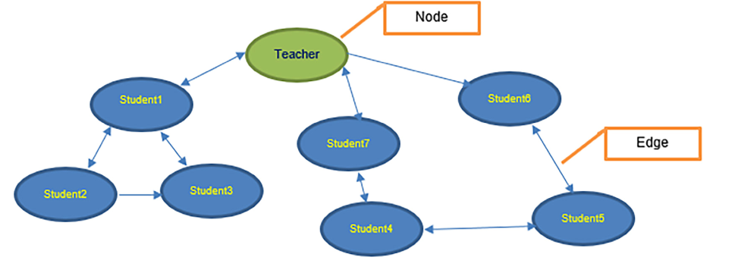
Gambar 8.1: Hubungan antara satu guru dan tujuh siswa
Dalam ilmu komputer, hubungan semacam itu dapat direpresentasikan dalam bentuk Graf, yang juga dikenal sebagai Jaringan.
Sebuah jaringan (atau Graf) adalah representasi dari koneksi antar sejumlah item. Dalam jaringan semacam itu, item-item direpresentasikan sebagai simpul (atau titik sudut), dan koneksi disebut sisi, seperti yang ditunjukkan pada Gambar 8.2:
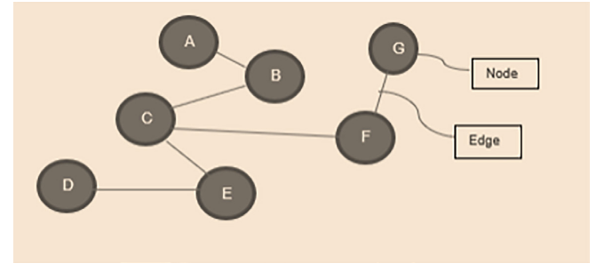
Dua atribut penting untuk memahami jaringan sosial adalah derajat dan kerapatan.
Derajat: Derajat merujuk pada jumlah koneksi yang dimiliki suatu simpul dalam jaringan. Individu-individu dengan banyak koneksi dapat menggerakkan sejumlah besar sumber daya dan memainkan peran sentral dalam aliran informasi.
Kerapatan: Kerapatan merujuk pada rasio antara jumlah koneksi aktual terhadap semua kemungkinan koneksi.
Untuk menunjukkan berbagai konsep terkait analisis jaringan sosial, program Python yang diberikan dalam bab ini dijalankan menggunakan Jupyter Notebook pada distribusi Anaconda. Kode juga dapat dijalankan menggunakan Google Colab.

7.0.1 Membuat sebuah jaringan
Sebuah jaringan dalam Python dibuat menggunakan pustaka networkx. Untuk membuat jaringan menggunakan Python, kita perlu mengimpor networks, lalu kelas Graph digunakan untuk membuat objek bertipe graf, dan metode add_edge() digunakan untuk menambahkan sisi ke graf tersebut.
import networkx as nx
G=nx.Graph() ## Create a Graph object and assign it to G
##Further reference to graph will be through this variable
G.add_edge('A','B') ## Add edge (‘A’,’B’) to graph G
G.add_edge('B','C') ## Add edge (‘B’,’C’) to graph G
print(G.nodes()) ## Print all nodes of graph G
print(G.edges()) ## Print all edges of graph G
['A', 'B', 'C']
[('A', 'B'), ('B', 'C')]

7.1 Deteksi Komunitas
Algoritma: Algoritma Girvan-Newman mengikuti langkah-langkah berikut:
- Buat Graf: Mulailah dengan jaringan yang diberikan, yang terdiri dari simpul dan sisi.
- Hitung Betweenness: Hitung edge betweenness centrality untuk semua sisi dalam graf.
- Hapus Sisi dengan Betweenness Tertinggi: Identifikasi dan hapus sisi (atau sisi-sisi) yang memiliki skor betweenness tertinggi.
- Hitung Ulang Betweenness: Setelah menghapus sisi, hitung ulang nilai betweenness untuk sisi-sisi yang terpengaruh.
- Ulangi Langkah 3 dan 4: Lanjutkan menghapus sisi hingga tidak ada sisi yang tersisa atau struktur komunitas yang bermakna muncul.
- Ekstraksi Komunitas: Seiring dihapusnya sisi-sisi, graf secara bertahap terpecah menjadi komponen-komponen terhubung yang terpisah, yang mewakili komunitas yang berbeda.

7.2 Hitung sentralitas antara untuk sisi-sisi.
Tentu, berikut terjemahan yang telah diperbaiki dengan format rumus matematika yang lebih jelas dan rapi:

Hitung sentralitas antara untuk sisi-sisi.
Sentralitas antara dari sebuah sisi e adalah jumlah dari fraksi semua pasangan jalur terpendek yang melewati e:
cBe=s,t∈V​σs,t|eσs,t
di mana: - $V$ adalah himpunan simpul, - $σ\left(s,t\right)$ adalah jumlah jalur terpendek dari simpul s ke simpul t, - $σ\left(s,t|e\right)$ adalah jumlah jalur terpendek dari s ke t yang melewati sisi e .
pip install python-louvain
Collecting python-louvain
Using cached python_louvain-0.16-py3-none-any.whl
Requirement already satisfied: networkx in c:\users\user\appdata\local\programs\python\python313\lib\site-packages (from python-louvain) (3.5)
Requirement already satisfied: numpy in c:\users\user\appdata\local\programs\python\python313\lib\site-packages (from python-louvain) (2.3.1)
Installing collected packages: python-louvain
Successfully installed python-louvain-0.16
Note: you may need to restart the kernel to use updated packages.
import networkx as nx
import community as community_louvain # pip install python-louvain
import matplotlib.pyplot as plt
# Buat graf (ganti dengan data Anda: CSV, GML, dll.)
G = nx.Graph()
G.add_edges_from([('A','B'), ('A','C'), ('B','C'), ('C','D'), ('D','E')])
# Jalankan Louvain
partition = community_louvain.best_partition(G)
print("Partisi:", partition)
# Output: {'A': 0, 'B': 0, 'C': 0, 'D': 1, 'E': 1}
# Hitung modularity
mod = community_louvain.modularity(partition, G)
print(f"Modularity: {mod:.3f}") # → ~0.220
# Visualisasi
pos = nx.spring_layout(G, seed=42)
colors = [partition[node] for node in G.nodes()]
nx.draw(G, pos, with_labels=True, node_color=colors, cmap=plt.cm.Set3, node_size=800)
plt.show()
Partisi: {'A': 0, 'B': 0, 'C': 0, 'D': 1, 'E': 1}
Modularity: 0.220
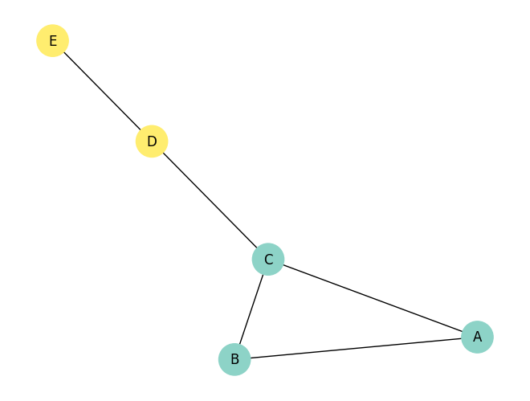
pip install python-igraph leidenalg
Collecting python-igraph
Using cached python_igraph-1.0.0-py3-none-any.whl.metadata (3.1 kB)
Collecting leidenalg
Using cached leidenalg-0.11.0-cp38-abi3-win_amd64.whl.metadata (10 kB)
Collecting igraph==1.0.0 (from python-igraph)
Using cached igraph-1.0.0-cp39-abi3-win_amd64.whl.metadata (4.5 kB)
Collecting texttable>=1.6.2 (from igraph==1.0.0->python-igraph)
Using cached texttable-1.7.0-py2.py3-none-any.whl.metadata (9.8 kB)
Using cached python_igraph-1.0.0-py3-none-any.whl (9.2 kB)
Using cached igraph-1.0.0-cp39-abi3-win_amd64.whl (3.2 MB)
Using cached leidenalg-0.11.0-cp38-abi3-win_amd64.whl (2.0 MB)
Using cached texttable-1.7.0-py2.py3-none-any.whl (10 kB)
Installing collected packages: texttable, igraph, python-igraph, leidenalg
Successfully installed igraph-1.0.0 leidenalg-0.11.0 python-igraph-1.0.0 texttable-1.7.0
Note: you may need to restart the kernel to use updated packages.
import igraph as ig
import leidenalg as la
# Buat graf igraph
g = ig.Graph.TupleList([('A','B'), ('A','C'), ('B','C'), ('C','D'), ('D','E')], directed=False)
# Deteksi komunitas dengan Leiden (default)
partition = la.find_partition(g, la.ModularityVertexPartition)
print(partition.membership) # [0, 0, 0, 1, 1]
print("Modularity:", partition.modularity)
[0, 0, 0, 1, 1]
Modularity: 0.21999999999999992
import networkx as nx
from collections import Counter
def girvan_newman_manual(G, verbose=True):
"""
Implementasi manual Girvan-Newman algorithm.
Mengembalikan daftar partisi komunitas setelah setiap iterasi.
"""
# Salin graf agar tidak mengubah aslinya
G = G.copy()
partitions = []
step = 0
partitions.append(list(nx.connected_components(G)))
if verbose:
print(f"Step {step}: Komunitas awal = {partitions[-1]}")
while G.number_of_edges() > 0:
# Hitung edge betweenness centrality (default: normalized=False sesuai perhitungan manual)
eb = nx.edge_betweenness_centrality(G, normalized=False)
# Urutkan edge berdasarkan betweenness (desc), lalu alfabetik untuk tie-breaking
sorted_edges = sorted(eb.items(), key=lambda x: (-x[1], x[0]))
max_betweenness = sorted_edges[0][1]
# Ambil semua edge dengan betweenness maksimum (biasanya 1, tapi bisa >1 jika tie)
candidates = [edge for edge, bc in sorted_edges if bc == max_betweenness]
edge_to_remove = candidates[0] # Pilih pertama (misal: urutan alfanumerik)
# Hapus edge
G.remove_edge(*edge_to_remove)
step += 1
# Ambil komunitas (connected components)
current_comms = list(nx.connected_components(G))
partitions.append(current_comms)
if verbose:
print(f"Step {step}: Hapus edge {edge_to_remove} (betweenness={max_betweenness:.1f})")
print(f" → Komunitas: {current_comms}")
# Optional: berhenti setelah komunitas stabil atau cukup (opsional)
# Misal: jika sudah 2 komunitas utama dan jelas terpisah
# if len(current_comms) >= 2 and step == 1: # contoh: berhenti setelah pemisahan pertama
# break
return partitions
# === MAIN PROGRAM ===
if __name__ == "__main__":
# Buat graf sesuai gambar
G = nx.Graph()
G.add_edges_from([
('A', 'B'),
('A', 'C'),
('B', 'C'),
('C', 'D'),
('D', 'E')
])
print("Graf Awal:")
print("Node:", sorted(G.nodes()))
print("Edge:", sorted(G.edges()))
print()
print("Menjalankan Girvan-Newman Manual:")
partitions = girvan_newman_manual(G, verbose=True)
print("\nRingkasan Hasil:")
for i, comms in enumerate(partitions):
print(f"Step {i}: {comms}")
print("\nKomunitas Optimal (setelah pemisahan pertama):", partitions[1])
Graf Awal:
Node: ['A', 'B', 'C', 'D', 'E']
Edge: [('A', 'B'), ('A', 'C'), ('B', 'C'), ('C', 'D'), ('D', 'E')]
Menjalankan Girvan-Newman Manual:
Step 0: Komunitas awal = [{'C', 'B', 'E', 'A', 'D'}]
Step 1: Hapus edge ('C', 'D') (betweenness=6.0)
→ Komunitas: [{'B', 'A', 'C'}, {'E', 'D'}]
Step 2: Hapus edge ('A', 'B') (betweenness=1.0)
→ Komunitas: [{'B', 'A', 'C'}, {'E', 'D'}]
Step 3: Hapus edge ('A', 'C') (betweenness=2.0)
→ Komunitas: [{'A'}, {'B', 'C'}, {'E', 'D'}]
Step 4: Hapus edge ('B', 'C') (betweenness=1.0)
→ Komunitas: [{'A'}, {'B'}, {'C'}, {'E', 'D'}]
Step 5: Hapus edge ('D', 'E') (betweenness=1.0)
→ Komunitas: [{'A'}, {'B'}, {'C'}, {'D'}, {'E'}]
Ringkasan Hasil:
Step 0: [{'C', 'B', 'E', 'A', 'D'}]
Step 1: [{'B', 'A', 'C'}, {'E', 'D'}]
Step 2: [{'B', 'A', 'C'}, {'E', 'D'}]
Step 3: [{'A'}, {'B', 'C'}, {'E', 'D'}]
Step 4: [{'A'}, {'B'}, {'C'}, {'E', 'D'}]
Step 5: [{'A'}, {'B'}, {'C'}, {'D'}, {'E'}]
Komunitas Optimal (setelah pemisahan pertama): [{'B', 'A', 'C'}, {'E', 'D'}]

7.3 Louvain Algorithm
Louvain adalah algoritma community detection berbasis optimasi modularity ($Q$) secara greedy dan multi-level.
Tujuannya: mempartisi jaringan menjadi kelompok (komunitas) sehingga node dalam satu kelompok saling terhubung erat, dan hubungan antar kelompok minimum.
🔹 Dikembangkan oleh: Blondel et al. (2008)
🔹 Keunggulan: cepat, scalable, hasil stabil
🔹 Kompleksitas empiris: $∼O\left(nlogn\right)$

7.4 Modularity ($Q$)
Modularity mengukur kualitas partisi komunitas relatif terhadap null model (jaringan acak dengan derajat tetap):
Q=12mi,j​Aij−kikj2mδci,cj
Simbol | Arti
$A_{ij}$ | 1 jika edge antara $i$–$j$, 0 jika tidak
$k_{i},k_{j}$ | degree node $i$ dan $j$
$m$ | jumlah total edge (untuk graf tak berarah)
$δ\left(c_{i},c_{j}\right)$ | 1 jika $c_{i}=c_{j}$, 0 jika berbeda
$\frac{k_{i}k_{j}}{2m}$ | ekspektasi edge $i$–$j$ pada null model
Catatan:
- Jika $A_{ij}>\frac{k_{i}k_{j}}{2m}$ → edge lebih kuat dari kebetulan → cocok satu komunitas.
- $Q∈\left[−0.5,1\right]$; semakin tinggi (mendekati 1), semakin baik.

7.5 Dua Fase Utama Louvain

7.5.1 Fase 1: Local Moving
- Inisialisasi: tiap node = komunitas sendiri.
- Untuk setiap node $i$, hitung gain modularity jika dipindahkan ke komunitas tetangga $C′$:
ΔQ=12mj∈C′​Aij−j∈C​Aij−ki2m2kC′−kC+ki
- Pindahkan $i$ ke komunitas dengan $ΔQ_{max}>0$.
- Ulangi hingga tidak ada peningkatan $Q$.
Untuk perhitungan manual, lebih aman hitung $Q_{\text{baru}}−Q_{\text{lama}}$ secara langsung.

7.5.2 Fase 2: Aggregation
Bentuk supernode: tiap komunitas jadi satu node.
- Bobot edge antar supernode $S_{p},S_{q}$:
wpq=i∈Sp, j∈Sq​Aij
- Bobot loop internal $S_{p}$:
wpp=i,j∈Sp, i≠j​Aij
Ulangi Fase 1 pada graf agregat. Berhenti ketika $Q$ tidak naik.

7.6 Contoh Graf 5 Node
Graf: Edge: $AB,AC,BC,CD,DE$ → $m=5$, $2m=10$
Degree: $k_{A}=2$, $k_{B}=2$, $k_{C}=3$, $k_{D}=2$, $k_{E}=1$ ### Inisialisasi
Komunitas awal:
- C₁={A}, C₂={B}, C₃={C}, C₄={D}, C₅={E}

7.6.1 Iterasi 1 — Fase Local Moving
Kita coba pindahkan C (node paling terhubung) ke komunitas tetangga.

7.6.1.1 Opsi 1: Gabung C ke komunitas A (C₃ → C₁)
Baru: C₁={A,C}, lainnya tetap
Hitung kontribusi modularity dari pasangan dalam C₁:
- Edge dalam: AC → 1
- $k_{A}=2$, $k_{C}=3$
- Kontribusi: $A_{AC}−\frac{k_{A}k_{C}}{2m}=1−\frac{2⋅3}{10}=1−0.6=0.4$
Total Q hanya dari C₁ (sisanya nol):
$$Q=\frac{1}{10}⋅0.4=0.04$$

7.6.1.2 Opsi 2: Gabung C ke komunitas B → sama, Q=0.04

7.6.1.3 Opsi 3: Gabung C ke komunitas A dan B sekaligus → C₁={A,B,C}
Dalam C₁: edge = AB, AC, BC → 3 edge
Sum $A_{ij}=3$
Sum $k_{i}k_{j}$:
- AB: $2×2=4$
- AC: $2×3=6$
- BC: $2×3=6$
→ Total = 16
Kontribusi: $3−\frac{16}{10}=1.4$
$$Q=\frac{1.4}{10}=0.14$$

7.6.1.4 Sekarang tambahkan D dan E ke komunitas masing-masing, lalu coba gabung D–E:
C₂={D,E}: edge = DE → 1
$k_{D}=2$, $k_{E}=1$ → $k_{D}k_{E}=2$
Kontribusi: $1−\frac{2}{10}=0.8$
Total Q:
$$Q=\frac{1.4+0.8}{10}=\frac{2.2}{10}=0.22$$
Jalankan Louvain lagi → tidak ada peningkatan Q jika digabung → berhenti.

8.

8.1 Implementasi Python
import networkx as nx
import community_louvain # pip install community
import matplotlib.pyplot as plt
G = nx.Graph()
G.add_edges_from([('A','B'), ('A','C'), ('B','C'), ('C','D'), ('D','E')])
partition = community_louvain.best_partition(G)
mod = community_louvain.modularity(partition, G)
print("Partisi:", partition) # {'A': 0, 'B': 0, 'C': 0, 'D': 1, 'E': 1}
print(f"Modularity: {mod:.3f}") # 0.220
# Visualisasi
pos = nx.spring_layout(G, seed=42)
nx.draw(G, pos, with_labels=True,
node_color=[partition[n] for n in G],
cmap=plt.cm.tab10, node_size=800)
plt.show()
image

8.2 Kelebihan & Batasan
Aspek | Catatan
Cepat & scalable | Cocok untuk jejaring besar (e.g. Twitter, kolaborasi ilmiah)
Tidak perlu tentukan $k$ | Jumlah komunitas muncul otomatis
Resolution limit | Komunitas kecil terabaikan jika jaringan besar
Non-deterministik | Hasil bisa sedikit berbeda tiap run
Solusi: Gunakan Leiden algorithm (cdlib atau python-leidenalg) untuk komunitas yang lebih terhubung dan stabil
https://www.geeksforgeeks.org/python/detecting-communities-in-social-networks-using-girvan-newman-algorithm-in-python/
Untuk menghitung Edge Betweenness Centrality secara manual, kita perlu menghitung seberapa sering setiap edge (sisi) muncul dalam semua jalur terpendek (shortest paths) antara pasangan node di graf.

8.2.1 Langkah-langkah:
- Identifikasi semua pasangan node yang berbeda → ada 5 node: A, B, C, D, E → jumlah pasangan = C(5,2) = 10 pasangan.
- Untuk setiap pasangan, cari semua shortest paths.
- Untuk setiap edge, hitung berapa banyak shortest paths yang melewati edge tersebut.
- Jumlahkan untuk setiap edge → itulah Edge Betweenness Centrality-nya.

8.2.2 Graf:
Node: A, B, C, D, E
Edge:
- A-B
- A-C
- B-C
- C-D
- D-E
Graf ini adalah tree + satu siklus kecil (triangle ABC).

8.3 Langkah 1: Daftar semua pasangan node
Pasangan:
(A,B), (A,C), (A,D), (A,E),
(B,C), (B,D), (B,E),
(C,D), (C,E),
(D,E)

8.4 Langkah 2: Hitung shortest paths dan catat edge yang dilewati
Kita akan gunakan notasi:
[pasangan] → [jumlah shortest path] → [edge yang dilewati]

8.4.1 1. A → B
- Shortest path: A-B (hanya 1)
- Edge: A-B
→ Edge A-B: +1

8.4.2 2. A → C
- Shortest path: A-C (hanya 1)
- Edge: A-C
→ Edge A-C: +1

8.4.3 3. A → D
- Shortest path: A-C-D (hanya 1)
- Edge: A-C, C-D
→ Edge A-C: +1 → total A-C = 2
→ Edge C-D: +1

8.4.4 4. A → E
- Shortest path: A-C-D-E (hanya 1)
- Edge: A-C, C-D, D-E
→ Edge A-C: +1 → total A-C = 3
→ Edge C-D: +1 → total C-D = 2
→ Edge D-E: +1

8.4.5 5. B → C
- Shortest path: B-C (hanya 1)
- Edge: B-C
→ Edge B-C: +1

8.4.6 6. B → D
- Shortest path: B-C-D (hanya 1)
- Edge: B-C, C-D
→ Edge B-C: +1 → total B-C = 2
→ Edge C-D: +1 → total C-D = 3

8.4.7 7. B → E
- Shortest path: B-C-D-E (hanya 1)
- Edge: B-C, C-D, D-E
→ Edge B-C: +1 → total B-C = 3
→ Edge C-D: +1 → total C-D = 4
→ Edge D-E: +1 → total D-E = 2

8.4.8 8. C → D
- Shortest path: C-D (hanya 1)
- Edge: C-D
→ Edge C-D: +1 → total C-D = 5

8.4.9 9. C → E
- Shortest path: C-D-E (hanya 1)
- Edge: C-D, D-E
→ Edge C-D: +1 → total C-D = 6
→ Edge D-E: +1 → total D-E = 3

8.4.10 10. D → E
- Shortest path: D-E (hanya 1)
- Edge: D-E
→ Edge D-E: +1 → total D-E = 4

8.5 Langkah 3: Ringkasan Edge Betweenness Centrality
Edge | Total Count
A-B | 1
A-C | 3
B-C | 3
C-D | 6
D-E | 4

8.6 ✅ Jawaban Akhir:
Edge Betweenness Centrality (manual):
- A-B: 1
- A-C: 3
- B-C: 3
- C-D: 6
- D-E: 4

Catatan: Karena tidak ada multiple shortest paths (semua pasangan hanya punya 1 shortest path), maka tidak perlu membagi dengan jumlah path — cukup hitung kemunculan edge di setiap shortest path.
Ini adalah hasil akhir perhitungan manual Edge Betweenness Centrality untuk graf tersebut. ## Tujuan Girvan-Newman: Mendeteksi komunitas (community detection) dengan cara: 1. Hitung edge betweenness centrality untuk semua edge. 2. Hapus edge dengan betweenness tertinggi. 3. Ulangi langkah 1 dan 2 sampai graf terpecah menjadi komponen terhubung (connected components). 4. Setiap komponen terhubung dianggap sebagai satu komunitas.

8.7 Langkah-langkah Manual

8.7.1 Graf Awal:
Node: A, B, C, D, E
Edge: A-B, A-C, B-C, C-D, D-E
→ Graf ini adalah tree + triangle ABC
Kita sudah hitung edge betweenness centrality sebelumnya:
Edge | Betweenness
A-B | 1
A-C | 3
B-C | 3
C-D | 6 ← tertinggi
D-E | 4

8.8 🔪 Iterasi 1: Hapus edge dengan betweenness tertinggi → C-D
Setelah menghapus C-D, graf terpecah menjadi dua komponen:
- Komponen 1: {A, B, C}
- Komponen 2: {D, E}
✅ Ini sudah bisa dianggap sebagai dua komunitas:
→ Komunitas 1: A, B, C
→ Komunitas 2: D, E
Namun, karena Girvan-Newman biasanya dilanjutkan hingga tidak ada edge tersisa atau semua node terpisah, kita lanjutkan untuk melihat struktur lebih dalam.

8.9 🔁 Iterasi 2: Hitung ulang edge betweenness untuk setiap komponen
Karena graf sudah terpecah, kita hitung edge betweenness di masing-masing komponen secara terpisah.

8.9.1 ➤ Komponen 1: {A, B, C} — graf lengkap (triangle)
Edge: A-B, A-C, B-C
Hitung edge betweenness untuk pasangan node di dalam komponen ini:
Pasangan: (A,B), (A,C), (B,C)

8.9.1.1 1. A → B
- Shortest path: A-B (langsung) → edge: A-B
- Juga bisa lewat A-C-B? → Tapi panjangnya 2, bukan shortest → jadi hanya A-B
→ Edge A-B: +1

8.9.1.2 2. A → C
- Shortest path: A-C → edge: A-C
→ Edge A-C: +1

8.9.1.3 3. B → C
- Shortest path: B-C → edge: B-C
→ Edge B-C: +1
❗️Catatan: Di graf triangle, semua shortest path langsung, tidak ada yang melewati edge lain karena tidak ada alternatif lebih pendek.
Jadi, edge betweenness untuk tiap edge = 1
Edge | Betweenness
A-B | 1
A-C | 1
B-C | 1
→ Semua sama → kita pilih salah satu untuk dihapus. Biasanya diurutkan berdasarkan label atau urutan acak. Kita ambil A-B (urutan abjad).

8.9.2 ➤ Komponen 2: {D, E} — hanya satu edge
Edge: D-E
Hanya satu pasangan: D → E → shortest path: D-E → edge D-E: +1
→ Betweenness = 1

8.10 🔪 Iterasi 2: Hapus edge dengan betweenness tertinggi di seluruh graf
Sekarang kita punya dua komponen:
- Komponen 1: A-B(1), A-C(1), B-C(1)
- Komponen 2: D-E(1)
Semua edge memiliki betweenness = 1 → kita pilih A-B (misalnya, urutan abjad).
Hapus A-B

8.11 🔁 Iterasi 3: Hitung ulang edge betweenness

8.11.1 ➤ Komponen 1: {A, B, C} tanpa A-B → sekarang hanya sisa A-C dan B-C
Graf jadi: A-C-B → bentuk path
Edge: A-C, B-C
Pasangan node:

8.11.1.1 1. A → B
- Satu-satunya shortest path: A-C-B → melewati A-C dan B-C
→ Edge A-C: +1
→ Edge B-C: +1

8.11.1.2 2. A → C
- Shortest path: A-C → edge: A-C
→ Edge A-C: +1 → total A-C = 2

8.11.1.3 3. B → C
- Shortest path: B-C → edge: B-C
→ Edge B-C: +1 → total B-C = 2
Jadi:
Edge | Betweenness
A-C | 2
B-C | 2
→ Sama-sama tertinggi → kita pilih A-C

8.11.2 ➤ Komponen 2: {D, E} → masih D-E (betweenness=1)

8.12 🔪 Iterasi 3: Hapus edge dengan betweenness tertinggi → A-C
Hapus A-C

8.13 🔁 Iterasi 4: Hitung ulang

8.13.1 ➤ Komponen 1: {A, B, C} tanpa A-B dan A-C → hanya tersisa B-C
Edge: B-C
Pasangan:
- A → B: tidak terhubung → tidak dihitung (karena tidak ada path)
- A → C: tidak terhubung
- B → C: shortest path = B-C → edge B-C: +1
→ Betweenness B-C = 1

8.13.2 ➤ Komponen 2: D-E → still 1

8.14 🔪 Iterasi 4: Hapus edge dengan betweenness tertinggi → B-C (atau D-E, sama-sama 1) → kita pilih B-C
Hapus B-C

8.15 🔁 Iterasi 5: Sisa edge: hanya D-E
Hapus D-E

8.16 ✅ Hasil Akhir: Urutan Penghapusan Edge & Struktur Komunitas
Berikut adalah urutan penghapusan edge dan komponen yang terbentuk setelah setiap penghapusan:
Iterasi | Edge Dihapus | Komponen Terhubung (Komunitas)
0 | - | {A, B, C, D, E}
1 | C-D | {A,B,C}, {D,E}
2 | A-B | {A,C}, {B}, {D,E}
3 | A-C | {A}, {B}, {C}, {D,E}
4 | B-C | {A}, {B}, {C}, {D,E}
5 | D-E | {A}, {B}, {C}, {D}, {E}

8.17 📊 Pohon Dendrogram / Hierarki Komunitas
Kita bisa menyusun hierarki komunitas berdasarkan kapan komponen terpecah:
Level 0: [A,B,C,D,E]
↓ hapus C-D
Level 1: [A,B,C] [D,E]
↓ hapus A-B
Level 2: [A,C] [B] [D,E]
↓ hapus A-C
Level 3: [A] [C] [B] [D,E]
↓ hapus B-C (tidak mengubah komponen)
Level 4: [A] [C] [B] [D,E]
↓ hapus D-E
Level 5: [A] [B] [C] [D] [E]

8.18 🧩 Komunitas Optimal (Modularity Max)
Untuk menentukan komunitas optimal, biasanya kita hitung modularity Q pada tiap tahap pemecahan.
Namun karena Anda minta perhitungan manual, saya akan tampilkan hasil akhir dari proses Girvan-Newman:

8.19 ✅ Jawaban Akhir: Hasil Girvan-Newman Manual

8.19.1 Urutan Penghapusan Edge (berdasarkan betweenness tertinggi):
- C-D → pecah menjadi {A,B,C} dan {D,E}
- A-B → pecah {A,C} dan {B}
- A-C → pecah {A}, {C}
- B-C → tidak memecah lagi (sudah terpisah)
- D-E → pecah {D}, {E}

8.19.2 Komunitas Terbaik (biasanya diambil saat modularity maksimum):
Karena graf kecil, kita bisa lihat bahwa:
- Setelah penghapusan pertama (C-D), kita punya dua komunitas:
→ {A,B,C} dan {D,E}
Ini adalah partisi paling bermakna karena: - {A,B,C} membentuk triangle (komunitas sangat terhubung) - {D,E} adalah pasangan terhubung - Edge C-D adalah “bridge” antara dua kelompok
Jadi, komunitas optimal menurut Girvan-Newman adalah:
🟢 Komunitas 1: {A, B, C}
🟢 Komunitas 2: {D, E}

8.20 Catatan Tambahan
- Jika Anda ingin hitung modularity Q untuk validasi, saya bisa bantu juga.
- Algoritma ini cocok untuk graf kecil seperti ini, tapi untuk graf besar, perhitungan manual tidak praktis.

✅ Selesai! Anda telah menyelesaikan Girvan-Newman secara manual untuk graf ini.

9. Charting in Colaboratory
A common use for notebooks is data visualization using charts. Colaboratory makes this easy with several charting tools available as Python imports.

9.1 Matplotlib
Matplotlib is the most common charting package, see its documentation for details, and its examples for inspiration.

9.1.1 Line Plots
import matplotlib.pyplot as plt
plt.figure(figsize=(4, 2))
x = [1, 2, 3, 4, 5, 6, 7, 8, 9]
y1 = [1, 3, 5, 3, 1, 3, 5, 3, 1]
y2 = [2, 4, 6, 4, 2, 4, 6, 4, 2]
plt.plot(x, y1, label="line L")
plt.plot(x, y2, label="line H")
plt.plot()
plt.xlabel("x axis")
plt.ylabel("y axis")
plt.title("Line Graph Example")
plt.legend()
plt.show()
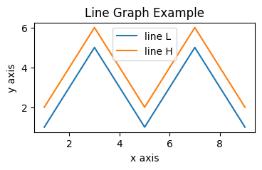

9.1.2 Bar Plots
import matplotlib.pyplot as plt
plt.figure(figsize=(4, 2))
# Look at index 4 and 6, which demonstrate overlapping cases.
x1 = [1, 3, 4, 5, 6, 7, 9]
y1 = [4, 7, 2, 4, 7, 8, 3]
x2 = [2, 4, 6, 8, 10]
y2 = [5, 6, 2, 6, 2]
# Colors: https://matplotlib.org/api/colors_api.html
plt.bar(x1, y1, label="Blue Bar", color='b')
plt.bar(x2, y2, label="Green Bar", color='g')
plt.plot()
plt.xlabel("bar number")
plt.ylabel("bar height")
plt.title("Bar Chart Example")
plt.legend()
plt.show()
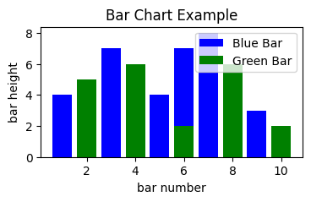

9.1.3 Histograms
import matplotlib.pyplot as plt
import numpy as np
plt.figure(figsize=(4, 2))
# Use numpy to generate a bunch of random data in a bell curve around 5.
n = 5 + np.random.randn(1000)
m = [m for m in range(len(n))]
plt.bar(m, n)
plt.title("Raw Data")
plt.show()
plt.hist(n, bins=20)
plt.title("Histogram")
plt.show()
plt.hist(n, cumulative=True, bins=20)
plt.title("Cumulative Histogram")
plt.show()
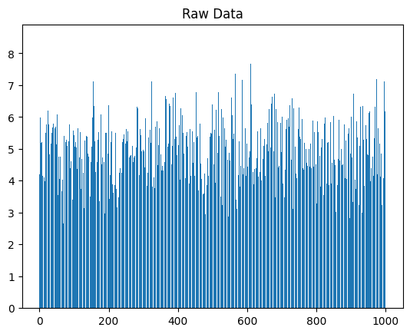
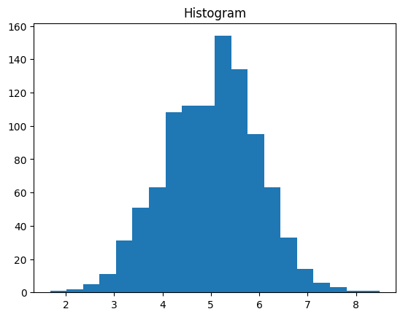
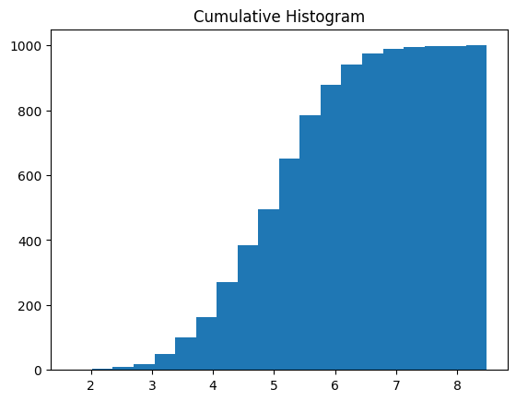

9.1.4 Scatter Plots
import matplotlib.pyplot as plt
x1 = [2, 3, 4]
y1 = [5, 5, 5]
x2 = [1, 2, 3, 4, 5]
y2 = [2, 3, 2, 3, 4]
y3 = [6, 8, 7, 8, 7]
# Markers: https://matplotlib.org/api/markers_api.html
plt.scatter(x1, y1)
plt.scatter(x2, y2, marker='v', color='r')
plt.scatter(x2, y3, marker='^', color='m')
plt.title('Scatter Plot Example')
plt.show()
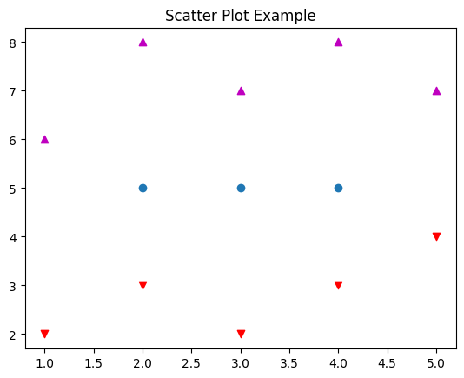

9.1.5 Stack Plots
import matplotlib.pyplot as plt
idxes = [ 1, 2, 3, 4, 5, 6, 7, 8, 9]
arr1 = [23, 40, 28, 43, 8, 44, 43, 18, 17]
arr2 = [17, 30, 22, 14, 17, 17, 29, 22, 30]
arr3 = [15, 31, 18, 22, 18, 19, 13, 32, 39]
# Adding legend for stack plots is tricky.
plt.plot([], [], color='r', label = 'D 1')
plt.plot([], [], color='g', label = 'D 2')
plt.plot([], [], color='b', label = 'D 3')
plt.stackplot(idxes, arr1, arr2, arr3, colors= ['r', 'g', 'b'])
plt.title('Stack Plot Example')
plt.legend()
plt.show()
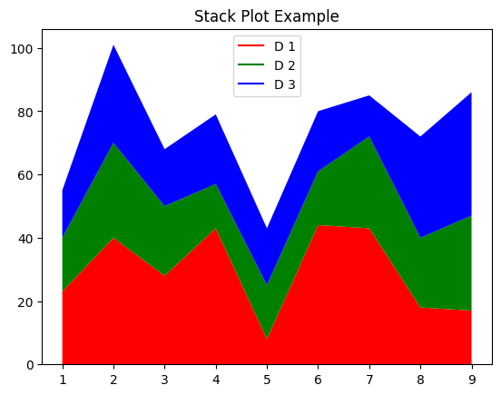

9.1.6 Pie Charts
import matplotlib.pyplot as plt
labels = 'S1', 'S2', 'S3'
sections = [56, 66, 24]
colors = ['c', 'g', 'y']
plt.pie(sections, labels=labels, colors=colors,
startangle=90,
explode = (0, 0.1, 0),
autopct = '%1.2f%%')
plt.axis('equal') # Try commenting this out.
plt.title('Pie Chart Example')
plt.show()
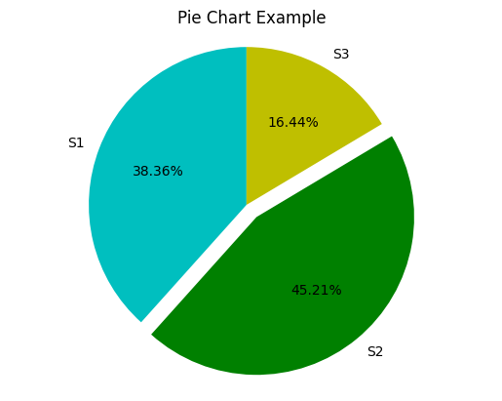

9.1.7 fill_between and alpha
import matplotlib.pyplot as plt
import numpy as np
ys = 200 + np.random.randn(100)
x = [x for x in range(len(ys))]
plt.plot(x, ys, '-')
plt.fill_between(x, ys, 195, where=(ys > 195), facecolor='g', alpha=0.6)
plt.title("Fills and Alpha Example")
plt.show()
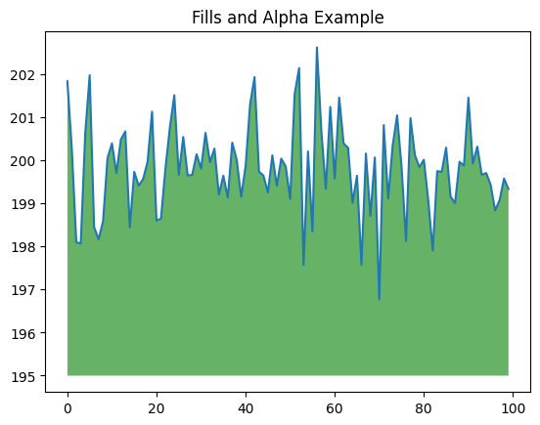

9.1.8 Subplotting using Subplot2grid
import matplotlib.pyplot as plt
import numpy as np
def random_plots():
xs = []
ys = []
for i in range(20):
x = i
y = np.random.randint(10)
xs.append(x)
ys.append(y)
return xs, ys
fig = plt.figure()
ax1 = plt.subplot2grid((5, 2), (0, 0), rowspan=1, colspan=2)
ax2 = plt.subplot2grid((5, 2), (1, 0), rowspan=3, colspan=2)
ax3 = plt.subplot2grid((5, 2), (4, 0), rowspan=1, colspan=1)
ax4 = plt.subplot2grid((5, 2), (4, 1), rowspan=1, colspan=1)
x, y = random_plots()
ax1.plot(x, y)
x, y = random_plots()
ax2.plot(x, y)
x, y = random_plots()
ax3.plot(x, y)
x, y = random_plots()
ax4.plot(x, y)
plt.tight_layout()
plt.show()
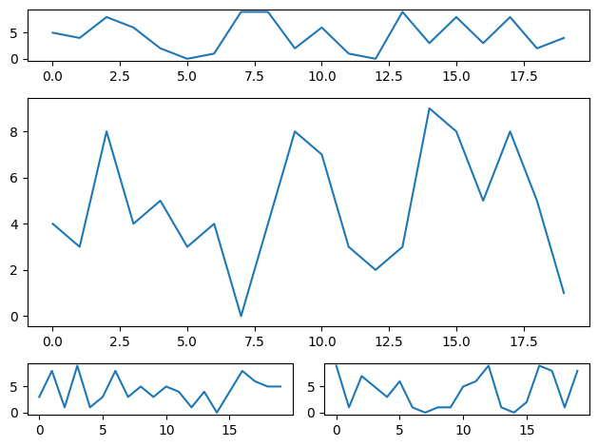

9.2 Plot styles
Colaboratory charts use Seaborn’s custom styling by default. To customize styling further please see the matplotlib docs.

9.3 3D Graphs

9.3.1 3D Scatter Plots
import matplotlib.pyplot as plt
import numpy as np
from mpl_toolkits.mplot3d import axes3d
fig = plt.figure()
ax = fig.add_subplot(111, projection = '3d')
x1 = [1, 2, 3, 4, 5, 6, 7, 8, 9, 10]
y1 = np.random.randint(10, size=10)
z1 = np.random.randint(10, size=10)
x2 = [-1, -2, -3, -4, -5, -6, -7, -8, -9, -10]
y2 = np.random.randint(-10, 0, size=10)
z2 = np.random.randint(10, size=10)
ax.scatter(x1, y1, z1, c='b', marker='o', label='blue')
ax.scatter(x2, y2, z2, c='g', marker='D', label='green')
ax.set_xlabel('x axis')
ax.set_ylabel('y axis')
ax.set_zlabel('z axis')
plt.title("3D Scatter Plot Example")
plt.legend()
plt.tight_layout()
plt.show()
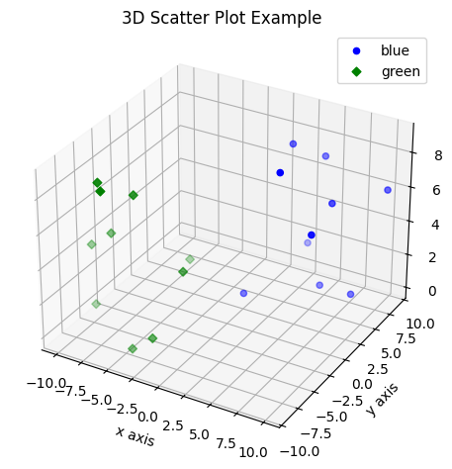

9.3.2 3D Bar Plots
import matplotlib.pyplot as plt
import numpy as np
fig = plt.figure()
ax = fig.add_subplot(111, projection = '3d')
x = [1, 2, 3, 4, 5, 6, 7, 8, 9, 10]
y = np.random.randint(10, size=10)
z = np.zeros(10)
dx = np.ones(10)
dy = np.ones(10)
dz = [1, 2, 3, 4, 5, 6, 7, 8, 9, 10]
ax.bar3d(x, y, z, dx, dy, dz, color='g')
ax.set_xlabel('x axis')
ax.set_ylabel('y axis')
ax.set_zlabel('z axis')
plt.title("3D Bar Chart Example")
plt.tight_layout()
plt.show()
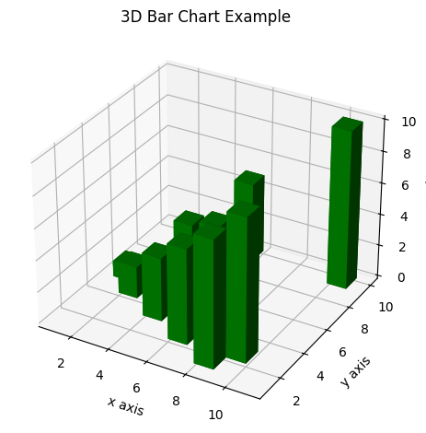

9.3.3 Wireframe Plots
import matplotlib.pyplot as plt
fig = plt.figure()
ax = fig.add_subplot(111, projection = '3d')
x, y, z = axes3d.get_test_data()
ax.plot_wireframe(x, y, z, rstride = 2, cstride = 2)
plt.title("Wireframe Plot Example")
plt.tight_layout()
plt.show()
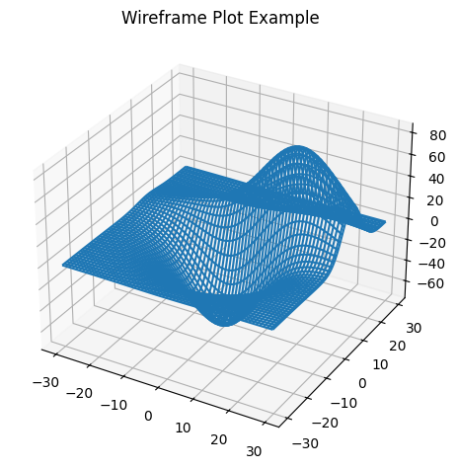

9.4 Seaborn
There are several libraries layered on top of Matplotlib that you can use in Colab. One that is worth highlighting is Seaborn:
That’s a simple scatterplot with a nice regression line fit to it, all with just one call to Seaborn’s regplot.
Here’s a Seaborn heatmap:
import matplotlib.pyplot as plt
import numpy as np
# Make a 10 x 10 heatmap of some random data
side_length = 10
# Start with a 10 x 10 matrix with values randomized around 5
data = 5 + np.random.randn(side_length, side_length)
# The next two lines make the values larger as we get closer to (9, 9)
data += np.arange(side_length)
data += np.reshape(np.arange(side_length), (side_length, 1))
# Generate the heatmap
sns.heatmap(data)
plt.show()
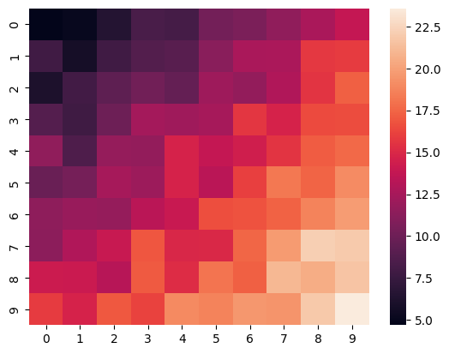

9.5 Altair
Altair is a declarative visualization library for creating interactive visualizations in Python, and is installed and enabled in Colab by default.
For example, here is an interactive scatter plot:
!pip install vega_datasets
Collecting vega_datasets
Using cached vega_datasets-0.9.0-py3-none-any.whl.metadata (5.5 kB)
Requirement already satisfied: pandas in c:\users\user\appdata\local\programs\python\python313\lib\site-packages (from vega_datasets) (2.3.0)
Requirement already satisfied: numpy>=1.26.0 in c:\users\user\appdata\local\programs\python\python313\lib\site-packages (from pandas->vega_datasets) (2.3.1)
Requirement already satisfied: python-dateutil>=2.8.2 in c:\users\user\appdata\local\programs\python\python313\lib\site-packages (from pandas->vega_datasets) (2.9.0.post0)
Requirement already satisfied: pytz>=2020.1 in c:\users\user\appdata\local\programs\python\python313\lib\site-packages (from pandas->vega_datasets) (2025.2)
Requirement already satisfied: tzdata>=2022.7 in c:\users\user\appdata\local\programs\python\python313\lib\site-packages (from pandas->vega_datasets) (2025.2)
Requirement already satisfied: six>=1.5 in c:\users\user\appdata\local\programs\python\python313\lib\site-packages (from python-dateutil>=2.8.2->pandas->vega_datasets) (1.17.0)
Using cached vega_datasets-0.9.0-py3-none-any.whl (210 kB)
Installing collected packages: vega_datasets
Successfully installed vega_datasets-0.9.0
import altair as alt
from vega_datasets import data
cars = data.cars()
alt.Chart(cars).mark_point().encode(
x='Horsepower',
y='Miles_per_Gallon',
color='Origin',
).interactive()
alt.Chart(...)
For more examples of Altair plots, see the Altair snippets notebook or the external Altair Example Gallery.

9.6 Plotly

9.6.1 Sample

9.7 Bokeh

9.7.1 Sample
import numpy as np
from bokeh.plotting import figure, show
from bokeh.io import output_notebook
# Call once to configure Bokeh to display plots inline in the notebook.
output_notebook()
Unable to display output for mime type(s): text/html
Unable to display output for mime type(s): application/javascript, application/vnd.bokehjs_load.v0+json
N = 4000
x = np.random.random(size=N) * 100
y = np.random.random(size=N) * 100
radii = np.random.random(size=N) * 1.5
colors = ["#%02x%02x%02x" % (r, g, 150) for r, g in zip(np.floor(50+2*x).astype(int), np.floor(30+2*y).astype(int))]
p = figure()
p.circle(x, y, radius=radii, fill_color=colors, fill_alpha=0.6, line_color=None)
show(p)
Unable to display output for mime type(s): text/html
Unable to display output for mime type(s): application/javascript, application/vnd.bokehjs_exec.v0+json

10. Quarto Basics

10.1 Polar Axis
For a demonstration of a line plot on a polar axis, see Figure 10.1.
import numpy as np
import matplotlib.pyplot as plt
r = np.arange(0, 2, 0.01)
theta = 2 * np.pi * r
fig, ax = plt.subplots(
subplot_kw = {'projection': 'polar'}
)
ax.plot(theta, r)
ax.set_rticks([0.5, 1, 1.5, 2])
ax.grid(True)
plt.show()
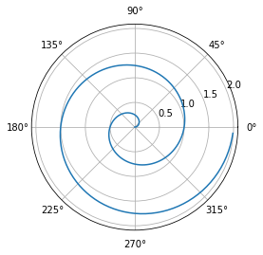
Figure 10.1: A line plot on a polar axis
import matplotlib.pyplot as plt
import numpy as np
from mpl_toolkits.mplot3d import axes3d
fig = plt.figure()
ax = fig.add_subplot(111, projection = '3d')
x1 = [1, 2, 3, 4, 5, 6, 7, 8, 9, 10]
y1 = np.random.randint(10, size=10)
z1 = np.random.randint(10, size=10)
x2 = [-1, -2, -3, -4, -5, -6, -7, -8, -9, -10]
y2 = np.random.randint(-10, 0, size=10)
z2 = np.random.randint(10, size=10)
ax.scatter(x1, y1, z1, c='b', marker='o', label='blue')
ax.scatter(x2, y2, z2, c='g', marker='D', label='green')
ax.set_xlabel('x axis')
ax.set_ylabel('y axis')
ax.set_zlabel('z axis')
plt.title("3D Scatter Plot Example")
plt.legend()
plt.tight_layout()
plt.show()
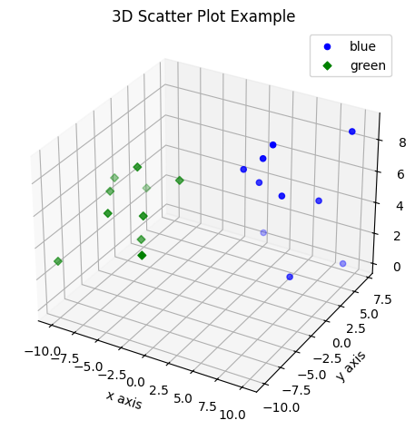

10.2 Matplotlib
Matplotlib is the most common charting package, see its documentation for details, and its examples for inspiration.
Kuliah ini bertujuan
- Mendapatkan
- Menyusun
Scientists seek to answer questions using rigorous methods and careful observations. These observations – collected from the likes of field notes, surveys, and experiments – form the backbone of a statistical investigation and are called data. Statistics is the study of how best to collect, analyze, and draw conclusions from data. In this first chapter, we focus on both the properties of data and on the collection of data.

11. Logistic regression

11.1 Belajar
Cara konversi ke docx https://cloudconvert.com/pricing
https://www.vertopal.com/en/convert/ipynb-to-doc

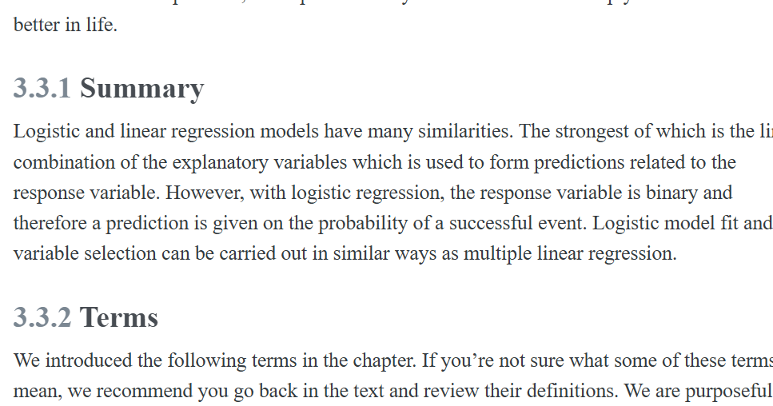
Berikut adalah QS. Ali ’Imran: 110 yang telah diformat menggunakan font Amiri Quran — font khusus yang dirancang untuk menyerupai gaya penulisan Mushaf Al-Qur’an (berbasis Uthmani script), lengkap dengan harakat, tasydid, dan tanda waqaf sesuai standar Mushaf Madinah.

11.1.1 📜 QS. Ali ’Imran: 110
(Ditampilkan dalam gaya teks siap salin/templat — pastikan font Amiri Quran sudah terinstal di perangkat Anda)
كُنتُمْ خَيْرَ أُمَّةٍ أُخْرِجَتْ لِلنَّاسِ تَأْمُرُونَ بِٱلْمَعْرُوفِ وَتَنْهَوْنَ عَنِ ٱلْمُنكَرِ وَتُؤْمِنُونَ بِٱللَّهِۚ
🔹 Catatan teknis: - ٱ = alif waslah (alif penghubung), bukan alif biasa (ا). Ini penting agar bacaan sesuai qira’ah ’Utsmani. - Titik di akhir (ۚ) = tanda waqaf jā’iz (boleh berhenti), sesuai Mushaf standar. - Semua harakat & tasydid sesuai dengan Mushaf Madinah versi Hafs ’an ’Asim.

11.1.2 ✅ Cara Menggunakan dengan Font Amiri Quran

11.1.2.1 1. Download & Instal Font
🔗 https://github.com/alif-type/amiri
→ Unduh file AmiriQuran.zip (khusus versi berharakat tinggi & mendukung alif waslah dan ayah markers).
→ Ekstrak → Klik dua kali file .ttf → “Install”.

11.1.2.2 2. Tempelkan Teks di Editor (Word, Google Docs, dll.)
- Gunakan font: Amiri Quran
- Ukuran font: disarankan 20–24 pt untuk tampilan mushaf-like
- Alignment: right-to-left (RTL)
Contoh tampilan visual (simulasi):
كُنتُمْ خَيْرَ أُمَّةٍ أُخْرِجَتْ لِلنَّاسِ تَأْمُرُونَ بِٱلْمَعْرُوفِ وَتَنْهَوْنَ عَنِ ٱلْمُنكَرِ وَتُؤْمِنُونَ بِٱللَّهِۚ
لِيَخْلُقَ السَّمَاوَاتِ وَالْأَرْضَ وَلَيَبْعَثَنَّكُمْ أَئِمَّةً أَحْسَنُ عَمَلًا ۚ وَهُوَ الْعَزِيزُ الْغَفُورُ
:::
Based on the Arabic text in the image, this appears to be Quranic verse that contains the phrase about Allah creating the heavens and earth and resurrecting people with their leaders/imams.
The verse reads:
لِيَخْلُقَ السَّمَاوَاتِ وَالْأَرْضَ وَلَيَبْعَثَنَّكُمْ أَئِمَّةً أَحْسَنُ عَمَلًا ۚ وَهُوَ الْعَزِيزُ الْغَفُورُ
Transliteration: “Li-yakhluqa as-samawati wal-arda wa-layab’athannakum a’immatan ahsanu ’amala, wa Huwa al-’Azizu al-Ghafur”
Translation: “That He may create the heavens and the earth, and that He may resurrect you as leaders in good deeds, and He is the All-Mighty, the All-Forgiving.”
This verse appears to be discussing: 1. The creation of the heavens and the earth 2. The resurrection of people with their leaders (أَئِمَّةً - a’immatan) 3. The emphasis on good deeds (أَحْسَنُ عَمَلًا - ahsanu ’amala) 4. Allah’s attributes: Al-’Aziz (The All-Mighty) and Al-Ghafur (The All-Forgiving)
The concept of being called with one’s “imam” (leader/guide) on the Day of Judgment is also mentioned in Surah Al-Isra (17:71), which states: “يَوْمَ نَدْعُو كُلَّ أُنَاسٍ بِإِمَامِهِمْ” (The Day We will summon every people with their leader). [[31]][[35]]
Would you like more information about this verse or its tafsir (interpretation)?
(Catatan: Tampilan di atas hanya simulasi — font Amiri Quran harus terinstal agar karakter khusus seperti ٱ dan ۚ muncul sempurna.)

11.1.3 📎 Bonus: Versi dengan Nomor Ayat (١١٠) & Tanda Akhir Ayat
كُنتُمْ خَيْرَ أُمَّةٍ أُخْرِجَتْ لِلنَّاسِ تَأْمُرُونَ بِٱلْمَعْرُوفِ وَتَنْهَوْنَ عَنِ ٱلْمُنكَرِ وَتُؤْمِنُونَ بِٱللَّهِۚ ﴿١١٠﴾
→ ﴿١١٠﴾ adalah nomor ayat dalam bentuk ayah marker Arab (Unicode: U+FD3C, U+0661, U+0661, U+0660, U+FD3D).

11.1.4 📄 Dokumen Siap Pakai
Jika Anda memerlukan: - ✅ File .docx (Microsoft Word) dengan font Amiri Quran sudah di-embed - ✅ File PDF hasil render font Amiri Quran (tanpa perlu instal font) - ✅ Versi LaTeX (untuk publikasi akademik/dakwah)
Silakan beri tahu — saya bisa buatkan dan berikan dalam format teks yang siap unduh atau tempel.
Semoga Allah memudahkan Anda dalam menyampaikan ilmu dengan ushlul Qur’an yang benar dan indah. 🌿📖
Dalam Islam, berbagi ilmu pengetahuan sangat dianjurkan dan dianggap sebagai bentuk ibadah yang mulia. Rasulullah ﷺ menekankan pentingnya menyampaikan ilmu, bahkan mengaitkannya dengan kelanggengan pahala dan keselamatan di akhirat.
Berikut penjelasan beserta hadis-hadis yang relevan:

11.1.5 1. Menyampaikan Ilmu adalah Kewajiban Setiap Muslim yang Memilikinya
Rasulullah ﷺ bersabda:
مَنْ سَلَكَ طَرِيقًا يَلْتَمِسُ فِيهِ عِلْمًا سَهَّلَ اللَّهُ لَهُ بِهِ طَرِيقًا إِلَى الْجَنَّةِ، وَإِنَّ الْمَلَائِكَةَ لَتَضَعُ أَجْنِحَتَهَا رِضًا لِطَالِبِ الْعِلْمِ، وَإِنَّ طَالِبَ الْعِلْمِ لَيَسْتَغْفِرُ لَهُ مَنْ فِي السَّمَوَاتِ وَمَنْ فِي الْأَرْضِ، حَتَّى الْحِيتَانُ فِي الْمَاءِ، وَفَضْلُ الْعَالِمِ عَلَى الْعَابِدِ كَفَضْلِ الْقَمَرِ لَيْلَةَ الْبَدْرِ عَلَى سَائِرِ الْكَوَاكِبِ، إِنَّ الْعُلَمَاءَ وَرَثَةُ الْأَنْبِيَاءِ، إِنَّ الْأَنْبِيَاءَ لَمْ يُوَرِّثُوا دِينَارًا وَلَا دِرْهَمًا، إِنَّمَا وَرَّثُوا الْعِلْمَ، فَمَنْ أَخَذَ بِهِ أَخَذَ بِحَظٍّ وَافِرٍ
“Barangsiapa menempuh suatu jalan untuk menuntut ilmu, maka Allah memudahkan baginya jalan ke surga. Sungguh, para malaikat meletakkan sayap-sayapnya karena ridha terhadap penuntut ilmu. Sesungguhnya orang yang berilmu dimintakan ampunan oleh semua makhluk di langit dan di bumi, sampai ikan-ikan di laut. Keutamaan seorang yang berilmu dibanding ahli ibadah seperti keutamaan bulan purnama atas seluruh bintang. Sesungguhnya para ulama adalah pewaris para nabi. Para nabi tidak mewariskan dinar atau dirham, mereka hanya mewariskan ilmu. Maka barangsiapa mengambilnya, ia telah mengambil bagian yang sangat besar.”
(HR. Abu Dawud, At-Tirmidzi, Ibnu Majah — dishahihkan oleh Al-Albani dan disepakati keshahihannya oleh banyak ulama)
🔹 Penjelasan:
Hadis ini menunjukkan betapa mulianya posisi ilmu dan orang yang menuntut serta menyampaikannya. Berbagi ilmu adalah kelanjutan dari misi kenabian, karena para nabi mewariskan ilmu, bukan harta.

11.1.6 2. Ilmu yang Tidak Diamalkan atau Disampaikan Akan Menjadi Hujjah yang Merugikan
Rasulullah ﷺ juga memperingatkan:
مَنْ سُئِلَ عَنْ عِلْمٍ فَكَتَمَهُ أُلْجِمَ يَوْمَ الْقِيَامَةِ بِلِجَامٍ مِنْ نَارٍ
“Barangsiapa ditanya tentang suatu ilmu lalu ia menyembunyikannya, maka pada hari Kiamat ia akan dikekang dengan kekang dari api.”
(HR. Abu Dawud, At-Tirmidzi — dinilai hasan oleh banyak ulama)
🔹 Penjelasan:
Menyembunyikan ilmu yang dibutuhkan orang lain—terutama ilmu agama atau yang bermanfaat bagi masyarakat—adalah dosa besar. Ini menunjukkan bahwa berbagi ilmu adalah bentuk amanah.

11.1.7 3. Pahala Terus Mengalir bagi yang Mengajarkan Ilmu
Rasulullah ﷺ bersabda:
إِذَا مَاتَ الْإِنْسَانُ انْقَطَعَ عَمَلُهُ إِلَّا مِنْ ثَلَاثٍ: إِلَّا مِنْ صَدَقَةٍ جَارِيَةٍ، أَوْ عِلْمٍ يُنْتَفَعُ بِهِ، أَوْ وَلَدٍ صَالِحٍ يَدْعُو لَهُ
“Apabila seseorang meninggal, maka terputuslah amalnya kecuali tiga perkara: sedekah jariyah, ilmu yang bermanfaat, atau anak saleh yang mendoakannya.”
(HR. Muslim)
🔹 Penjelasan:
Ilmu yang diajarkan dan terus dimanfaatkan orang lain (misalnya melalui buku, pengajaran, pelatihan, atau digitalisasi ilmu) akan terus mengalirkan pahala—meski sang pengajar telah wafat.

11.1.8 Relevansi dengan Minat Anda
Dari memori, Anda aktif dalam pengembangan kapasitas akademik, penyusunan materi ilmu data, serta menekankan pentingnya analisis data yang terstruktur dan transparan untuk riset dan pengabdian masyarakat. Ini selaras dengan semangat hadis di atas: menyebarkan ilmu—termasuk ilmu modern seperti data science—dalam kerangka manfaat sosial adalah bentuk sedekah jariyah dan warisan para nabi dalam konteks kekinian.
Jika Anda ingin, saya bisa bantu menyusun materi pelatihan atau modul ilmu data dengan menyertakan nilai-nilai Islam tentang berbagi ilmu, agar lebih integratif dan bermakna.
Semoga bermanfaat. 🌟
In this chapter we introduce logistic regression as a tool for building models when there is a categorical response variable with two levels, e.g., yes and no. Logistic regression is a type of generalized linear model (GLM) for response variables where regular multiple regression does not work very well. GLMs can be thought of as a two-stage modeling approach. We first model the response variable using a probability distribution, such as the binomial or Poisson distribution. Second, we model the parameter of the distribution using a collection of predictors and a special form of multiple regression. Ultimately, the application of a GLM will feel very similar to multiple regression, even if some of the details are different. :::
Sangat tepat memulai dari Business Understanding — ini adalah fondasi kritis dalam ilmu data, sekaligus langkah pertama dalam kerangka CRISP-DM (Cross-Industry Standard Process for Data Mining), yang Anda minati.
Mari kita kupas konsep ini secara jelas, praktis, dan siap untuk dijadikan materi pembelajaran:

11.1.9 Business Understanding: Apa Itu?
Business Understanding adalah proses memahami tujuan, kebutuhan, dan konteks bisnis (atau organisasi/non-profit/pemerintahan) yang mendasari suatu proyek data — sebelum satu baris kode pun ditulis.
Ini bukan tentang teknologi atau algoritma. Ini tentang bertanya, mendengar, dan menerjemahkan masalah dunia nyata ke dalam pertanyaan yang bisa dijawab dengan data.

11.1.10 Mengapa Business Understanding Penting?
Tanpa Business Understanding | Dengan Business Understanding
Analisis teknis sempurna, tapi tidak menjawab kebutuhan nyata | Solusi relevan & berdampak nyata
Waktu dan sumber daya terbuang | Fokus pada high-impact questions
Stakeholder kecewa, hasil diabaikan | Kolaborasi kuat, adopsi lebih tinggi
Fakta: Lebih dari 50% kegagalan proyek data berasal dari kesalahan di tahap ini — bukan karena model jelek, tapi karena salah paham tentang masalah yang sebenarnya.

11.1.11 Aktivitas Utama dalam Business Understanding
- Menentukan Tujuan Bisnis
  - Apa goal organisasi? (misal: tingkatkan retensi pelanggan 15% dalam 6 bulan)
  - Apa success criteria-nya? (KPI yang terukur & jelas)
- Mengidentifikasi Stakeholder & Kebutuhan Mereka
  - Siapa yang terlibat? (manajer, operator, masyarakat, dsb.)
  - Apa kekhawatiran & harapan mereka?
- Mendefinisikan Pertanyaan Analitis (Analytical Questions)
Contoh transformasi:
❌ “Kami ingin tahu kenapa pelanggan pergi.”
✅ “Faktor-faktor apa (berdasarkan riwayat transaksi & interaksi) yang paling memprediksi churn pelanggan dalam 90 hari ke depan?”
- Menilai Kelayakan & Risiko
  - Apakah data tersedia?
  - Apakah solusi etis & bisa diimplementasikan?
  - Apa quick win vs long-term investment?

11.1.12 🌍 Contoh Nyata (Relevan untuk Pengabdian Masyarakat & Riset)
Kasus: UMKM lokal kesulitan mempertahankan pelanggan pasca-pandemi.
- Tujuan bisnis: Tingkatkan loyalitas pelanggan melalui program loyalitas yang tepat sasaran.
- Pertanyaan analitis:
- Siapa segmen pelanggan paling rentan churn?
- Jenis insentif apa yang paling efektif berdasarkan pola pembelian?
- Output yang diharapkan: Rekomendasi segmentasi + desain program loyalitas → bisa diukur dampaknya.

11.1.13 📝 Tips untuk Penyusunan Materi (Audience: Pemula / Non-Teknis)
- Gunakan analogi:
> “Business Understanding itu seperti dokter mendiagnosis pasien — tidak langsung resep obat, tapi tanya gejala, riwayat, gaya hidup dulu.”
- Ajak peserta latihan reframing: ubah pernyataan kabur (“kami ingin data-driven”) menjadi pertanyaan spesifik & terukur.
- Sertakan template sederhana untuk dokumentasi:
- - Tujuan Bisnis: ...
- Stakeholder: ...
- Pertanyaan Analitis: ...
- KPI Keberhasilan: ...
- Asumsi & Risiko: ...

Jika Anda setuju, saya bisa bantu: ✅ Buatkan slide presentasi (format Markdown/PPT outline)
✅ Rancang worksheet interaktif untuk latihan kelompok
✅ Siapkan studi kasus lokal (misal: sektor pertanian, pendidikan, UMKM) sesuai konteks pengabdian masyarakat
Ingin lanjut ke Data Understanding berikutnya? Atau ingin memperdalam contoh bisnis tertentu dulu? 🙌
As with most applied data problems, we substitute the point estimates for the parameters (the $b_{i}$) so that we can make use of this formula.
We start by fitting a model with a single predictor: honors. This variable indicates whether the applicant had any type of honors listed on their resume, such as employee of the month. A logistic regression model was fit using statistical software and the following model was found:
$$\log_{e}\left(\frac{{\hat{p}}_{i}}{1−{\hat{p}}_{i}}\right)=−2.4998+0.8668×\text{honors}$$
- If a resume is randomly selected from the study and it does not have any honors listed, what is the probability it resulted in a callback?
- What would the probability be if the resume did list some honors?

- If a randomly chosen resume from those sent out is considered, and it does not list honors, then honors takes the value of 0 and the right side of the model equation equals -2.4998. Solving for $p_{i}$: $\frac{e^{−2.4998}}{1+e^{−2.4998}}=0.076$. Just as we labeled a fitted value of $y_{i}$ with a “hat” in single-variable and multiple regression, we do the same for this probability: ${\hat{p}}_{i}=0.076​$.
- If the resume had listed some honors, then the right side of the model equation is $−2.4998+0.8668×1=−1.6330$, which corresponds to a probability ${\hat{p}}_{i}=0.163$. Notice that we could examine -2.4998 and -1.6330 in Figure @fig-logit-transformation to estimate the probability before formally calculating the value. :::
While knowing whether a resume listed honors provides some signal when predicting whether the employer would call, we would like to account for many different variables at once to understand how each of the different resume characteristics affected the chance of a callback.

11.2 Logistic model with many variables
We used statistical software to fit the logistic regression model with all 8 predictors described in @tbl-resume-variables. Like multiple regression, the result may be presented in a summary table, which is shown in @tbl-resume-full-fit.
Now we can add in the corresponding values of each variable for this individual:
$$\begin{matrix} & log_{e}\left(\frac{\hat{p}}{1−\hat{p}}\right) \\ & =−2.7162−0.4364×1+0.0206×14 \\ & +0.7634×0−0.3443×0+0.2221×1 \\ & +0.4429×1−0.1959×1=−2.3955\end{matrix}$$
We can now back-solve for $\hat{p}$: the chance such an individual will receive a callback is about $\frac{e^{−2.3955}}{1+e^{−2.3955}}=8.35\%$. :::
Compute the probability of a callback for an individual with a name commonly inferred to be from a Black male but who otherwise has the same characteristics as the one described in the previous example.

We can complete the same steps for an individual with the same characteristics who is Black, where the only difference in the calculation is that the indicator variable ${\text{race}}_{\text{White}}$ will take a value of 0. Doing so yields a probability of 0.0553. Let’s compare the results with those of the previous example..
In practical terms, an individual perceived as White based on their first name would need to apply to $\frac{1}{0.0835}≈12$ jobs on average to receive a callback, while an individual perceived as Black based on their first name would need to apply to $\frac{1}{0.0553}≈18$ jobs on average to receive a callback. That is, applicants who are perceived as Black need to apply to 50% more employers to receive a callback than someone who is perceived as White based on their first name for jobs like those in the study. :::
What we have quantified in this section is alarming and disturbing. However, one aspect that makes this racism so difficult to address is that the experiment, as well-designed as it is, cannot send us much signal about which employers are discriminating. It is only possible to say that discrimination is happening, even if we cannot say which particular callbacks — or non-callbacks — represent discrimination. Finding strong evidence of racism for individual cases is a persistent challenge in enforcing anti-discrimination laws.

11.3 Groups of different sizes
Any form of discrimination is concerning, and this is why we decided it was so important to discuss this topic using data. The resume study also only examined discrimination in a single aspect: whether a prospective employer would call a candidate who submitted their resume. There was a 50% higher barrier for resumes simply when the candidate had a first name that was perceived to be from a Black individual. It’s unlikely that discrimination would stop there.
Let’s consider a sex-imbalanced company that consists of 20% women and 80% men, and we’ll suppose that the company is very large, consisting of perhaps 20,000 employees. (A more thoughtful example would include more inclusive gender identities.) Suppose when someone goes up for promotion at this company, 5 of their colleagues are randomly chosen to provide feedback on their work.
Now let’s imagine that 10% of the people in the company are prejudiced against the other sex. That is, 10% of men are prejudiced against women, and similarly, 10% of women are prejudiced against men.
Who is discriminated against more at the company, men or women?

Let’s suppose we took 100 men who have gone up for promotion in the past few years. For these men, $5×100=500$ random colleagues will be tapped for their feedback, of which about 20% will be women (100 women). Of these 100 women, 10 are expected to be biased against the man they are reviewing. Then, of the 500 colleagues reviewing them, men will experience discrimination by about 2% of their colleagues when they go up for promotion.
Let’s do a similar calculation for 100 women who have gone up for promotion in the last few years. They will also have 500 random colleagues providing feedback, of which about 400 (80%) will be men. Of these 400 men, about 40 (10%) hold a bias against women. Of the 500 colleagues providing feedback on the promotion packet for these women, 8% of the colleagues hold a bias against the women. :::
This example highlights something profound: even in a hypothetical setting where each demographic has the same degree of prejudice against the other demographic, the smaller group experiences the negative effects more frequently. Additionally, if we would complete a handful of examples like the one above with different numbers, we would learn that the greater the imbalance in the population groups, the more the smaller group is disproportionately impacted.
Of course, there are other considerable real-world omissions from the hypothetical example. For example, studies have found instances where people from an oppressed group also discriminate against others within their own oppressed group. As another example, there are also instances where a majority group can be oppressed, with apartheid in South Africa being one such historic example. Ultimately, discrimination is complex, and there are many factors at play beyond the mathematics property we observed in the previous example.
We close this chapter on this serious topic, and we hope it inspires you to think about the power of reasoning with data. Whether it is with a formal statistical model or by using critical thinking skills to structure a problem, we hope the ideas you have learned will help you do more and do better in life.

11.3.1 Summary
Logistic and linear regression models have many similarities. The strongest of which is the linear combination of the explanatory variables which is used to form predictions related to the response variable. However, with logistic regression, the response variable is binary and therefore a prediction is given on the probability of a successful event. Logistic model fit and variable selection can be carried out in similar ways as multiple linear regression.

11.3.2 Terms
We introduced the following terms in the chapter. If you’re not sure what some of these terms mean, we recommend you go back in the text and review their definitions. We are purposefully presenting them in alphabetical order, instead of in order of appearance, so they will be a little more challenging to locate. However, you should be able to easily spot them as bolded text.

12. Preface
Welcome to the second edition of “Introduction to Modern Statistics”!
We hope readers will take away three ideas from this book in addition to forming a foundation of statistical thinking and methods.
- Statistics is an applied field with a wide range of practical applications.
- You don’t have to be a math guru to learn from interesting, real data.
- Data are messy, and statistical tools are imperfect. However, when you understand the strengths and weaknesses of these tools, you can use them to learn interesting things about the world.

Textbook overview
- Part 1: Persiapan Analisa data. Data structures, variables, summaries, graphics, and basic data collection and study design techniques.
- Part 2: Proses Penambangan data. Data visualization and summarization, with particular emphasis on multivariable relationships.
- Part 3: Regression modeling. Modeling numerical and categorical outcomes with linear and logistic regression and using model results to describe relationships and make predictions.
- Part 4: Foundations for inference. Case studies are used to introduce the ideas of statistical inference with randomization tests, bootstrap intervals, and mathematical models.
- Part 5: Statistical inference. Further details of statistical inference using randomization tests, bootstrap intervals, and mathematical models for numerical and categorical data.
- Part 6: Inferential modeling. Extending inference techniques presented thus-far to linear and logistic regression settings and evaluating model performance.
Each part contains multiple chapters and ends with a case study. Building on the content covered in the part, the case study presents a high-level overview using the tools and techniques from the part.
In the chapters that cover statistical inference, we have presented a parallel structure that walks the student through both computational and mathematical approaches to every inferential topic. Trying to cover every approach for every topic is likely too much material for a one semester class. We suggest that you make deliberate choices for navigating the book with your students. A few potential paths through the book (with chapter numbers in parentheses) are given as follows:
- Focus on parallel structure of computational and mathematical methods: Introduction to data (1, 2), Exploratory data analysis (4, 5), Regression (7), Foundations (11, 12, 13, 14), Inference (a subset of: 16, 17, 18, 19, 20, 21, 22; potentially: 16, 17, 19, 20).
- Focus on computational methods: Introduction to data (1, 2), Exploratory data analysis (4, 5), Regression (7), Foundations (11, 12, 14), Inference (computational methods only for some subset of: 16, 17, 18, 19, 20, 21, 22).
- Focus on mathematical methods: Introduction to data (1, 2), Exploratory data analysis (4, 5), Regression (7), Foundations (11, 12, 13, 14), Inference (mathematical methods only for some subset of: 16, 17, 18, 19, 20, 21, 22).
- Focus on modeling: Introduction to data (1, 2), Exploratory data analysis (4, 5), Regression (7, 8, 9), Foundations (11, 12, 13, 14), Inference (19), Inferential modeling (24, 25, 26).
We expect that most courses following a classical syllabus will not have time to cover the chapters in the last part, Inferential modeling (24, 25, 26).
Each chapter ends with a review which contains a chapter summary as well as a list of key terms introduced in the chapter. If you’re not sure what some of these terms mean, we recommend you go back in the text and review their definitions. We purposefully present them in alphabetical order, instead of in order of appearance, so they will be a little more challenging to locate. However, you should be able to easily spot them as bolded text.

Changes for the second edition
While the second edition does not represent a major change from the first edition, we have worked hard to improve content, to add exercises, and to update text and code to reflect changes in best practices (e.g., the book is now written in Quarto).
A brief summary of the biggest changes follows:
- Twenty-five completely new exercises were added. Most of the new exercises are concatenated onto existing exercises so as to retain similar numbering across editions. However, a few exercises have been moved in order to produce both odd exercises (with solutions) and even exercises (without solutions) on the same topic.
- Multiple datasets were added or updated. For example, the pm25_2022_durham data on air quality in Durham, NC in 2022 can be found in the openintro R package.
- ?@sec-data-applications was re-written with an updated context and data example. Additionally, in ?@sec-data-applications, we explore Simpson’s Paradox.
- Throughout the text and the exercises, “statistically significant” has been changed to “statistically discernible” so as to distance ourselves from the more colloquial use of the word “significant.”

Examples and exercises
Examples are provided to establish an understanding of how to apply methods.
This is an example. When a question is asked here, where can the answer be found?

The answer can be found here, in the solution section of the example!
When we think the reader is ready to try determining a solution on their own, we frame it as Guided Practice.
The reader may check or learn the answer to any Guided Practice problem by reviewing the full solution in a footnote.
Exercises are also provided at the end of each chapter. Solutions are given for odd-numbered exercises in ?@sec-exercise-solutions.

Datasets and their sources
A large majority of the datasets used in the book can be found in various R packages. Each time a new dataset is introduced in the narrative, a reference to the package like the one below is provided. Many of these datasets are in the openintro R package that contains datasets used in OpenIntro’s open-source textbooks.
The textbooks data can be found in the openintro R package.
The datasets used throughout the book come from real sources like opinion polls and scientific articles, except for a handful of cases where we use toy data to highlight a particular feature or explain a particular concept. References for the sources of the real data are provided at the end of the book.

Computing with R
The narrative and the exercises in the book are computing language agnostic, however while it’s possible to learn about modern statistics without computing, it’s not possible to apply it. Therefore, we invite you to navigate the concepts you have learned in each part using the interactive R tutorials and the R labs that are included at the end of each part.

Interactive R tutorials
The self-paced and interactive R tutorials were developed using the learnr R package, and only an internet browser is needed to complete them.
Each part comes with a tutorial comprised of 4-10 lessons and listed like this.
Each of these lessons is listed like this.

R labs
Once you feel comfortable with the material in the tutorials, we also encourage you to apply what you’ve learned via the computational labs that are also linked at the end of each part. The labs consist of data analysis case studies, and they require access to R and RStudio. The first lab includes installation instructions. If you’d rather not install the software locally, you can also try Posit Cloud for free.
Labs for each part are listed like this.

OpenIntro, online resources, and getting involved
OpenIntro is an organization focused on developing free and affordable education materials. We encourage anyone learning or teaching statistics to visit openintro.org and to get involved.
All OpenIntro resources are free and anyone is welcomed to use these online tools and resources with or without this textbook as a companion.
We value your feedback. If there is a part of the project you especially like or think needs improvement, we want to hear from you. For feedback on this specific book, you can open an issue on the GitHub repository of the book at github.com/openintrostat/ims. You can also provide feedback on this book or any other OpenIntro resource via our contact form at openintro.org.

Acknowledgements
The OpenIntro project would not have been possible without the dedication and volunteer hours of all those involved, and we hope you will join us in extending a huge thank you to all those who volunteer with OpenIntro.
The authors would like to thank the following individuals:
- David Diez and Christopher Barr for their work on the 1st Edition of this book,
- Ben Baumer and Andrew Bray for their contribution rethinking how and which order we present this material as well as their work as original authors of the interactive tutorial content,
- Yanina Bellini Saibene, Florencia D’Andrea, and Roxana Noelia Villafañe for their work on creating the interactive tutorials in learnr,
- Peter Baumgartner for review and revisions of the interactive learnr tutorials,
- Will Gray for conceptual diagrams,
- Allison Theobold, Melinda Yager, and Randy Prium for their valuable feedback and review of the book,
- Colin Rundel for feedback on content and technical help with conversion from LaTeX to R Markdown,
- Christophe Dervieux for help with multi-output bookdown issues, and
- Müge Çetinkaya and Meenal Patel for their design vision.
We would like to also thank the developers of the open-source tools that make the development and authoring of this book possible, e.g., Quarto, tidyverse, tidymodels, and icons8.
We are also grateful to the many teachers, students, and other readers who have helped improve OpenIntro resources through their feedback.

If a proportion $p$ of a company are women and the rest of the company consists of men, then under the hypothetical situation the ratio of rates of discrimination against women versus men would be given by $\left(1−p\right)/p$; this ratio is always greater than 1 when $p<0.5$.
Guided Practice problems are intended to stretch your thinking, and you can check yourself by reviewing the footnote solution for any Guided Practice.
Mine Çetinkaya-Rundel and David Diez and Andrew Bray and Albert Y. Kim and Ben Baumer and Chester Ismay and Nick Paterno and Christopher Barr (2024). openintro: Datasets and Supplemental Functions from ‘OpenIntro’ Textbooks and Labs. R package version 2.5.0. https://github.com/openintrostat/openintro.

